

BỘ KHOA HỌC VÀ CÔNG NGHỆ
HỌC VIỆN CÔNG NGHỆ BƯU CHÍNH VIỄN THÔNG
-----🙞🙜🕮🙞🙜-----

BÁO CÁO: BÀI TẬP LỚN

HỌC PHẦN: PHÂN TÍCH THIẾT KẾ HỆ THỐNG THÔNG TIN
ĐỀ TÀI: HỆ THỐNG QUẢN LÝ BÁN VÉ TÀU

Chuyên ngành : Công nghệ thông tin
Lớp : INT13147
Sinh viên thực hiện : Trịnh Hoàng Hiếu
Mã sinh viên : K23DTCN353
Giáo viên hướng dẫn : Nguyễn Đình Hiến

MỤC LỤC
CHƯƠNG 1: GIỚI THIỆU ĐỀ TÀI VÀ CÔNG NGHỆ SỬ DỤNG 4
1.1. Giới thiệu đề tài 4
1.1.1. Lý do chọn đề tài 4
1.1.2. Mục tiêu của đề tài 4
1.1.3. Phạm vi và đối tượng sử dụng 5
1.1.4. Các chức năng được phân tích thiết kế 5
1.2. Công nghệ sử dụng 6
CHƯƠNG 2: PHÂN TÍCH HỆ THỐNG 8
2.1. Khảo sát yêu cầu 8
2.1.1. Khảo sát hiện trạng 8
2.1.2. Yêu cầu chức năng 9
2.1.3. Yêu cầu phi chức năng 11
2.1.4. Xác định các tác nhân 12
2.2. Biểu đồ Use case 13
2.2.1. Biểu đồ Use case tổng quát của hệ thống 13
2.2.2. Biểu đồ Use case chức năng "Quản lý giá vé và khuyến mãi" 15
2.2.3. Biểu đồ Use case chức năng "Đặt vé (giữ chỗ)" 18
CHƯƠNG 3: THIẾT KẾ HỆ THỐNG 22
3.1. Kịch bản và giao diện thiết kế 22
3.1.1. Chức năng "Quản lý giá vé và khuyến mãi" 22
3.1.2. Chức năng "Đặt vé (giữ chỗ)" 27
3.2. Thiết kế lớp cho hệ thống 31
3.2.1. Đặc tả chi tiết các lớp 31
3.2.2. Biểu đồ lớp 33
3.3. Thiết kế cơ sở dữ liệu 37
3.4. Biểu đồ trình tự thiết kế 39
3.5. Biểu đồ thành phần 41
3.6. Biểu đồ triển khai 42

CHƯƠNG 1: GIỚI THIỆU ĐỀ TÀI VÀ CÔNG NGHỆ SỬ DỤNG

1.1. Giới thiệu đề tài

1.1.1. Lý do chọn đề tài
Đường sắt là phương thức vận tải hành khách quan trọng trên các hành trình dài, đặc biệt là tuyến Bắc – Nam, với nhu cầu đi lại tăng mạnh vào các dịp lễ, Tết và mùa du lịch. Vào những thời điểm này, số người tìm kiếm và mua vé cùng lúc rất lớn, trong khi số chỗ trên mỗi chuyến tàu là cố định. Nếu việc bán vé chủ yếu dựa vào quầy tại nhà ga hoặc các kênh rời rạc, hành khách phải xếp hàng chờ đợi, khó biết chính xác chuyến nào còn chỗ, còn đơn vị vận hành khó kiểm soát việc giữ chỗ, bán trùng chỗ hay áp dụng giá vé không thống nhất.
Bên cạnh đó, giá vé tàu không cố định mà thay đổi theo tuyến, loại toa, loại chỗ và theo thời điểm (ngày thường, cuối tuần, ngày lễ, cao điểm Tết), kèm theo nhiều chương trình khuyến mãi có điều kiện. Khi giá và khuyến mãi được quản lý thủ công, rất dễ xảy ra sai sót hoặc chồng chéo giữa các quy tắc, ảnh hưởng trực tiếp đến doanh thu của đơn vị và quyền lợi của hành khách.
Đề tài "Hệ thống quản lý bán vé tàu" được lựa chọn vì đây là bài toán có nghiệp vụ rõ ràng và nhiều ràng buộc thực tế như sức chứa của toa, thời gian giữ chỗ, chống bán trùng chỗ, chính sách giá theo thời điểm. Bài toán đủ phức tạp để vận dụng đầy đủ quy trình phân tích thiết kế hướng đối tượng với UML đã học trong học phần, đồng thời gần gũi với nhu cầu đi lại hằng ngày nên dễ kiểm chứng tính hợp lý của kết quả phân tích.

1.1.2. Mục tiêu của đề tài
Mục tiêu chung của đề tài là phân tích và thiết kế một hệ thống thông tin hỗ trợ bán vé tàu hỏa qua kênh trực tuyến và tại quầy, giúp hành khách đặt vé thuận tiện, đồng thời hỗ trợ đơn vị vận hành quản lý nghiệp vụ và ra quyết định kịp thời, chính xác. Các mục tiêu cụ thể gồm:
- Đối với hành khách: cho phép tra cứu chuyến tàu, xem chỗ trống, đặt và giữ chỗ, thanh toán, hủy vé mọi lúc, mọi nơi mà không cần đến nhà ga.
- Đối với nghiệp vụ: tin học hóa các nghiệp vụ bán vé, hủy/đổi vé, hoàn tiền, quản lý giá vé và khuyến mãi; bảo đảm không bán trùng chỗ và tuân thủ các chính sách đã ban hành.
- Đối với công tác quản lý: cung cấp số liệu thống kê về doanh thu, số lượng vé bán và tỷ lệ lấp đầy chuyến tàu, làm cơ sở để điều chỉnh giá và lập kế hoạch khai thác.
- Về mặt học thuật: vận dụng quy trình khảo sát, xác định yêu cầu, mô hình hóa use case bằng UML và đặc tả chi tiết các use case trọng tâm của hệ thống.

1.1.3. Phạm vi và đối tượng sử dụng
Về phạm vi, hệ thống phục vụ hoạt động bán vé hành khách của một đơn vị vận hành đường sắt, bao gồm: quản lý dữ liệu gốc (tuyến đường, nhà ga, lịch trình, đoàn tàu, toa xe, chỗ ngồi), bán vé qua kênh trực tuyến và tại quầy, quản lý giá vé và khuyến mãi, hủy/đổi vé, hoàn tiền và báo cáo thống kê. Hệ thống không bao gồm các nghiệp vụ điều hành chạy tàu, vận tải hàng hóa, quản lý nhân sự hay kế toán tổng hợp. Việc thanh toán trực tuyến được thực hiện qua cổng thanh toán bên ngoài; hệ thống chỉ gửi yêu cầu thanh toán, hoàn tiền và nhận lại kết quả giao dịch.
Hệ thống có bốn nhóm đối tượng sử dụng:
- Khách hàng (hành khách): tìm kiếm chuyến tàu, đặt vé, thanh toán, hủy vé và xem thông tin đặt chỗ. Khách hàng không bắt buộc phải có tài khoản; đơn đặt chỗ được tra cứu bằng mã đặt chỗ kết hợp số điện thoại.
- Nhân viên bán vé: bán vé, in vé, xử lý hủy/đổi vé, hoàn tiền và tra cứu thông tin đặt chỗ cho khách tại quầy.
- Quản lý: thiết lập giá vé, chương trình khuyến mãi và theo dõi các báo cáo thống kê kinh doanh.
- Quản trị hệ thống: quản lý tài khoản người dùng nội bộ, phân quyền và các dữ liệu gốc về tuyến đường, lịch trình, tàu, toa xe.

1.1.4. Các chức năng được phân tích thiết kế
Hệ thống gồm các nhóm chức năng chính: nhóm chức năng cho khách hàng (tìm kiếm chuyến tàu, đặt vé, thanh toán, hủy vé, xem thông tin đặt chỗ); nhóm chức năng bán vé tại quầy (bán vé, in vé, xử lý hủy/đổi vé, hoàn tiền, tra cứu đặt chỗ); nhóm chức năng quản lý kinh doanh (quản lý giá vé và khuyến mãi, xem báo cáo thống kê); nhóm chức năng quản trị (quản lý tài khoản và phân quyền, tuyến đường và lịch trình, tàu và toa xe); và nhóm chức năng chung cho người dùng nội bộ (đăng nhập, đăng xuất, đổi mật khẩu). Toàn bộ các chức năng được trình bày ở mục 2.1.2 và biểu đồ use case tổng quát ở mục 2.2.1.
Trong phạm vi báo cáo này, hai chức năng có nghiệp vụ và ràng buộc rõ ràng nhất được lựa chọn để phân tích chi tiết (biểu đồ use case chi tiết và đặc tả use case):
- Chức năng 1 – Quản lý giá vé và khuyến mãi (tác nhân: Quản lý): thiết lập giá vé cơ sở theo tuyến, loại chỗ và thời điểm áp dụng; tạo, sửa, kết thúc các chương trình khuyến mãi có điều kiện. Chức năng này chứa nhiều ràng buộc nghiệp vụ như không chồng chéo thời gian áp dụng và không làm thay đổi giá của vé đã bán.
- Chức năng 2 – Đặt vé (giữ chỗ) (tác nhân: Khách hàng): chọn chuyến, chọn chỗ, nhập thông tin hành khách, tính giá và giữ chỗ tạm thời chờ thanh toán. Đây là nghiệp vụ trung tâm của hệ thống, phải xử lý tranh chấp khi nhiều người cùng đặt một chỗ và tự động giải phóng chỗ khi hết thời gian giữ.
Hai chức năng này liên hệ trực tiếp với nhau: các quy tắc giá và khuyến mãi do Quản lý thiết lập ở chức năng 1 chính là dữ liệu đầu vào để hệ thống tính giá vé khi khách hàng đặt chỗ ở chức năng 2.

1.2. Công nghệ sử dụng
Hệ thống được định hướng xây dựng dưới dạng ứng dụng web theo kiến trúc nhiều tầng, sử dụng hệ sinh thái Python. Việc lựa chọn công nghệ dựa trên ba yêu cầu chính rút ra từ bài toán: bảo đảm toàn vẹn giao dịch khi đặt vé, chịu được lượng truy cập tìm kiếm lớn vào mùa cao điểm và cung cấp giao diện lập trình (API) cho các hệ thống bên ngoài. Các công nghệ dự kiến sử dụng được tổng hợp trong Bảng 1.1.
Bảng 1.1. Các công nghệ sử dụng
Thành phần | Công nghệ | Vai trò trong hệ thống
Ngôn ngữ lập trình | Python 3.12 | Ngôn ngữ chính phía máy chủ; cú pháp rõ ràng, thư viện phong phú, phù hợp phát triển nhanh và kiểm thử dễ dàng.
Web framework | Django 5.x | Xây dựng ứng dụng theo mô hình MVT (Model – View – Template); cung cấp sẵn ORM, xác thực, phân quyền, trang quản trị và quản lý giao dịch cơ sở dữ liệu (transaction.atomic).
Giao diện lập trình (API) | Django REST Framework | Cung cấp REST API cho ứng dụng di động, đại lý bán vé và các hệ thống bên ngoài; hỗ trợ xác thực bằng token/JWT.
Cơ sở dữ liệu | PostgreSQL 16 | Hệ quản trị CSDL quan hệ tuân thủ ACID; hỗ trợ khóa hàng (SELECT … FOR UPDATE) và ràng buộc duy nhất để chống bán trùng chỗ.
Bộ nhớ đệm, hàng đợi | Redis | Lưu đệm kết quả tìm kiếm chuyến tàu, lịch trình và bảng giá để giảm tải cho CSDL; làm hàng đợi thông điệp cho tác vụ nền.
Tác vụ nền | Celery, Celery Beat | Định kỳ giải phóng các đơn giữ chỗ hết hạn; gửi email/SMS xác nhận; tổng hợp số liệu báo cáo thống kê.
Giao diện người dùng | Django Templates, Bootstrap 5, JavaScript | Giao diện web đáp ứng (responsive) cho khách hàng và nhân viên; sơ đồ chỗ ngồi tương tác.
Kiểm thử | pytest, pytest-django | Kiểm thử đơn vị và kiểm thử tích hợp cho các quy tắc nghiệp vụ (tính giá, giữ chỗ, hủy vé).
Triển khai | Docker, Gunicorn, Nginx | Đóng gói và vận hành ứng dụng; Nginx làm reverse proxy và cân bằng tải giữa các tiến trình ứng dụng.
Mô hình hóa, quản lý mã nguồn | PlantUML, Git/GitHub | Vẽ các biểu đồ UML trong báo cáo; quản lý phiên bản mã nguồn.

Django kết hợp PostgreSQL được ưu tiên hơn các lựa chọn như FastAPI hoặc cơ sở dữ liệu NoSQL vì nghiệp vụ bán vé là nghiệp vụ giao dịch, đòi hỏi ràng buộc dữ liệu chặt chẽ và tính nhất quán cao. Django có sẵn nhiều thành phần cần cho một hệ thống quản lý (xác thực, phân quyền, trang quản trị) giúp tập trung công sức vào nghiệp vụ, còn PostgreSQL cung cấp giao dịch ACID và cơ chế khóa cần thiết cho việc giữ chỗ khi có nhiều người đặt vé đồng thời.

CHƯƠNG 2: PHÂN TÍCH HỆ THỐNG

2.1. Khảo sát yêu cầu

2.1.1. Khảo sát hiện trạng
Hiện trạng được tìm hiểu thông qua quy trình mua vé tại quầy của nhà ga, trải nghiệm đặt vé qua các kênh trực tuyến phổ biến và các tài liệu tham khảo về thiết kế hệ thống đặt vé. Kết quả khảo sát được tổng hợp dưới đây.

a) Quy trình bán vé hiện tại
Tại quầy, hành khách cung cấp ga đi, ga đến và ngày đi; nhân viên bán vé tra cứu các chuyến còn chỗ, tư vấn loại chỗ (ngồi mềm, nằm khoang 4, nằm khoang 6…), ghi nhận thông tin hành khách, thu tiền và in vé. Với kênh trực tuyến, khách hàng chọn hành trình, chọn chỗ trên sơ đồ toa; chỗ đã chọn được giữ trong một khoảng thời gian ngắn để khách hoàn tất thanh toán, quá thời gian này chỗ được trả lại cho người khác. Khi cần hủy hoặc đổi vé, khách hàng thao tác trực tuyến hoặc đến quầy; mức phí hủy phụ thuộc vào thời điểm hủy so với giờ tàu chạy.
Giá vé được xác định theo tuyến (chặng), loại toa và loại chỗ, có thể thay đổi theo thời điểm như cuối tuần, ngày lễ và cao điểm Tết. Ngoài ra, đơn vị vận hành thường xuyên triển khai các chương trình khuyến mãi (giảm giá cho nhóm đối tượng, cho vé đặt sớm, cho một số tuyến trong thời gian nhất định).

b) Những hạn chế cần khắc phục
Khi việc bán vé, quản lý giá và khuyến mãi được thực hiện thủ công hoặc trên các công cụ rời rạc, khảo sát ghi nhận các hạn chế sau:
- Hành khách phải đến ga hoặc gọi điện, xếp hàng lâu vào mùa cao điểm; thông tin chỗ trống không được cập nhật tức thời.
- Khi nhiều kênh cùng bán mà không dùng chung một nguồn dữ liệu, dễ xảy ra bán trùng chỗ hoặc giữ chỗ quá lâu gây lãng phí chỗ.
- Bảng giá theo tuyến, loại chỗ, thời điểm và các chương trình khuyến mãi được lưu ở nhiều nơi (bảng tính, văn bản), khó phát hiện chồng chéo; nhân viên có thể áp dụng sai giá.
- Việc tính phí hủy và số tiền hoàn lại thực hiện thủ công nên thiếu nhất quán giữa các quầy.
- Số liệu doanh thu, tỷ lệ lấp đầy phải tổng hợp thủ công, chậm và không hỗ trợ kịp thời cho việc điều chỉnh giá, tăng cường toa.

c) Các quy tắc nghiệp vụ
Các quy tắc nghiệp vụ dưới đây được rút ra từ khảo sát và là ràng buộc mà hệ thống phải tuân thủ; chúng được tham chiếu theo mã trong phần đặc tả use case ở mục 2.2.
Bảng 2.1. Các quy tắc nghiệp vụ
Mã | Quy tắc | Nội dung
QT01 | Sức chứa và chỗ duy nhất | Số vé bán ra trên một toa không vượt quá số chỗ của toa. Mỗi chỗ trên một chuyến tàu chỉ được bán hoặc giữ cho một hành khách tại một thời điểm.
QT02 | Giữ chỗ tạm thời | Chỗ được giữ trong thời gian quy định do hệ thống cấu hình (ví dụ 15 phút). Hết thời gian mà chưa thanh toán thì đơn giữ chỗ bị hủy và chỗ được giải phóng tự động.
QT03 | Giá vé cơ sở | Giá cơ sở được xác định theo tuyến (hoặc lịch trình) và loại chỗ, có thể có giá riêng theo loại thời điểm (ngày thường, cuối tuần, lễ/Tết) trong một khoảng thời gian. Với cùng tuyến, loại chỗ và loại thời điểm, các khoảng thời gian áp dụng không được chồng lên nhau.
QT04 | Khuyến mãi | Khuyến mãi giảm theo tỷ lệ phần trăm hoặc theo số tiền cố định, có thời gian hiệu lực, phạm vi và điều kiện áp dụng. Mỗi vé chỉ được áp dụng một khuyến mãi (khuyến mãi có lợi nhất cho khách); giá sau giảm không được âm.
QT05 | Chốt giá | Giá vé được chốt tại thời điểm giữ chỗ. Việc thay đổi giá hoặc khuyến mãi sau đó không ảnh hưởng đến các vé đã giữ hoặc đã bán.
QT06 | Hủy, đổi vé | Chỉ được hủy/đổi trước giờ tàu chạy một khoảng thời gian tối thiểu theo chính sách; phí hủy phụ thuộc vào thời điểm hủy.
QT07 | Thông tin hành khách | Mỗi vé gắn với một hành khách cụ thể (họ tên, đối tượng, số giấy tờ tùy thân).

2.1.2. Yêu cầu chức năng
Từ kết quả khảo sát, các yêu cầu chức năng của hệ thống được xác định theo từng nhóm người dùng như trong Bảng 2.2.
Bảng 2.2. Yêu cầu chức năng theo nhóm người dùng
Người dùng | Chức năng | Mô tả
Thành viên hệ thống (người dùng nội bộ) | Đăng nhập | Xác thực để truy cập các chức năng theo quyền được cấp.
Thành viên hệ thống (người dùng nội bộ) | Đăng xuất | Kết thúc phiên làm việc.
Thành viên hệ thống (người dùng nội bộ) | Đổi mật khẩu | Thay đổi mật khẩu cá nhân.
Khách hàng | Tìm kiếm chuyến tàu | Tìm theo ga đi, ga đến, ngày đi; hiển thị giờ chạy, giá và số chỗ trống.
Khách hàng | Đặt vé (giữ chỗ) | Chọn chỗ trên sơ đồ toa, nhập thông tin hành khách, giữ chỗ tạm thời chờ thanh toán.
Khách hàng | Thanh toán vé | Thanh toán đơn đang giữ chỗ qua cổng thanh toán; nhận vé điện tử.
Khách hàng | Hủy vé | Hủy vé đã đặt hoặc đã thanh toán theo chính sách; nhận hoàn tiền nếu đủ điều kiện.
Khách hàng | Xem thông tin đặt chỗ | Tra cứu đơn đặt chỗ bằng mã đặt chỗ và số điện thoại.
Nhân viên bán vé | Bán vé tại quầy | Đặt chỗ và thu tiền trực tiếp cho khách hàng tại quầy.
Nhân viên bán vé | Xử lý hủy/đổi vé | Hủy vé hoặc đổi sang chuyến/chỗ khác theo yêu cầu của khách.
Nhân viên bán vé | Xử lý hoàn tiền | Tính số tiền hoàn lại theo chính sách và thực hiện hoàn tiền.
Nhân viên bán vé | In vé | In vé cho các đơn đã thanh toán.
Nhân viên bán vé | Tra cứu thông tin đặt chỗ | Hỗ trợ khách hàng kiểm tra, xác nhận thông tin vé.
Quản lý | Quản lý giá vé và khuyến mãi | Thiết lập, điều chỉnh giá vé cơ sở theo tuyến, loại chỗ, thời điểm; tạo, sửa, kết thúc chương trình khuyến mãi.
Quản lý | Xem báo cáo thống kê | Xem doanh thu, số vé bán, tỷ lệ lấp đầy theo chuyến, tuyến và khoảng thời gian.
Quản trị hệ thống | Quản lý tài khoản nội bộ và phân quyền | Thêm, sửa, khóa tài khoản nhân viên bán vé, quản lý; gán vai trò và quyền.
Quản trị hệ thống | Quản lý tuyến đường và lịch trình | Quản lý tuyến, các ga trên tuyến và thứ tự ga; lập lịch trình và các chuyến tàu theo ngày.
Quản trị hệ thống | Quản lý tàu, toa xe và chỗ ngồi | Quản lý đoàn tàu, toa xe (số toa, loại toa) và bố trí chỗ ngồi trong toa.

Ngoài các chức năng do người dùng trực tiếp thực hiện, hệ thống còn có các chức năng tự động: giải phóng các đơn giữ chỗ hết hạn, gửi thông báo xác nhận đặt vé, thanh toán, hủy vé qua email/SMS và cung cấp REST API để các hệ thống bên ngoài tra cứu chuyến tàu, đặt vé.

2.1.3. Yêu cầu phi chức năng
Các yêu cầu phi chức năng của hệ thống được tổng hợp trong Bảng 2.3.
Bảng 2.3. Yêu cầu phi chức năng
Nhóm yêu cầu | Nội dung
Hiệu năng | Tìm kiếm chuyến tàu và hiển thị sơ đồ chỗ phản hồi trong khoảng 2 giây ở điều kiện tải bình thường. Hệ thống phải chịu được lượng truy vấn tìm kiếm lớn hơn nhiều lần so với thao tác ghi (tỷ lệ đọc/ghi cao), nhất là vào mùa cao điểm.
Xử lý đồng thời, toàn vẹn dữ liệu | Các giao dịch đặt vé, thanh toán, hủy vé tuân thủ ACID. Khi nhiều người cùng chọn một chỗ, chỉ một người giữ chỗ thành công, những người còn lại nhận thông báo; không phát sinh hai vé còn hiệu lực cho cùng một chỗ trên một chuyến.
Tính sẵn sàng | Hệ thống hoạt động liên tục 24/7 với mục tiêu sẵn sàng tối thiểu 99,5%; bảo trì theo kế hoạch ngoài giờ cao điểm.
Độ tin cậy | Sao lưu dữ liệu hằng ngày; khi xảy ra sự cố, giao dịch dở dang được hoàn tác, dữ liệu đã xác nhận không bị mất.
Khả năng mở rộng | Tầng ứng dụng không lưu trạng thái để có thể tăng thêm máy chủ khi tải tăng; dữ liệu đọc nhiều (lịch trình, bảng giá) được lưu đệm.
Bảo mật | Xác thực người dùng nội bộ và phân quyền theo vai trò; mật khẩu lưu dạng băm; truyền dữ liệu qua HTTPS; không lưu thông tin thẻ thanh toán; ghi nhật ký các thao tác nhạy cảm như thay đổi giá, hoàn tiền.
Tính dễ sử dụng | Giao diện tiếng Việt, hiển thị tốt trên máy tính và điện thoại; thông báo lỗi rõ ràng, hướng dẫn người dùng thao tác tiếp.
Khả năng tích hợp, bảo trì | Cung cấp REST API có tài liệu mô tả; mã nguồn tổ chức theo mô-đun, có kiểm thử tự động cho các quy tắc nghiệp vụ.

2.1.4. Xác định các tác nhân
Dựa trên các nhóm người dùng và các hệ thống có tương tác với hệ thống bán vé, các tác nhân được xác định như trong Bảng 2.4.
Bảng 2.4. Các tác nhân của hệ thống
Tác nhân | Loại | Mô tả
Thành viên hệ thống | Tác nhân trừu tượng (nội bộ) | Đại diện chung cho mọi người dùng nội bộ cần đăng nhập; là tác nhân cha của Nhân viên bán vé, Quản lý và Quản trị hệ thống. Thực hiện Đăng nhập, Đăng xuất, Đổi mật khẩu.
Khách hàng (hành khách) | Tác nhân chính, bên ngoài | Người mua vé qua kênh trực tuyến, trực tiếp sử dụng hệ thống để tìm kiếm, đặt vé, thanh toán, hủy vé và xem thông tin đặt chỗ.
Nhân viên bán vé | Tác nhân chính, nội bộ | Kế thừa Thành viên hệ thống; giao dịch trực tiếp với khách tại quầy: bán vé, in vé, xử lý hủy/đổi vé, hoàn tiền, tra cứu đặt chỗ.
Quản lý | Tác nhân chính, nội bộ | Kế thừa Thành viên hệ thống; quản lý giá vé, khuyến mãi và xem báo cáo thống kê.
Quản trị hệ thống | Tác nhân chính, nội bộ | Kế thừa Thành viên hệ thống; quản lý tài khoản, phân quyền và dữ liệu gốc (tuyến đường, lịch trình, tàu, toa xe, chỗ ngồi).
Cổng thanh toán | Tác nhân phụ, hệ thống bên ngoài | Nhận yêu cầu thanh toán, hoàn tiền từ hệ thống và trả về kết quả giao dịch.

Việc giải phóng các đơn giữ chỗ hết hạn do một tác vụ nền định kỳ bên trong hệ thống thực hiện, vì vậy không được biểu diễn thành một tác nhân riêng trong biểu đồ use case tổng quát.

2.2. Biểu đồ Use case

2.2.1. Biểu đồ Use case tổng quát của hệ thống
Biểu đồ use case tổng quát (Hình 2.1) thể hiện toàn bộ các tác nhân và chức năng của hệ thống. Ba tác nhân nội bộ Nhân viên bán vé, Quản lý và Quản trị hệ thống kế thừa tác nhân trừu tượng Thành viên hệ thống, nên cùng sử dụng được các use case Đăng nhập, Đăng xuất và Đổi mật khẩu. Tác nhân Cổng thanh toán tham gia vào các use case có giao dịch tiền là Thanh toán vé và Xử lý hoàn tiền.
Danh sách các use case của hệ thống được liệt kê trong Bảng 2.5; mã use case được dùng thống nhất trong các phần đặc tả ở mục 2.2.2 và 2.2.3.
Bảng 2.5. Danh sách use case của hệ thống
Mã | Tên use case | Tác nhân
UC01 | Tìm kiếm chuyến tàu | Khách hàng
UC02 | Đặt vé (giữ chỗ) (chi tiết ở mục 2.2.3) | Khách hàng
UC03 | Thanh toán vé | Khách hàng, Cổng thanh toán
UC04 | Hủy vé | Khách hàng
UC05 | Xem thông tin đặt chỗ | Khách hàng
UC06 | Đăng nhập | Thành viên hệ thống
UC07 | Đăng xuất | Thành viên hệ thống
UC08 | Đổi mật khẩu | Thành viên hệ thống
UC09 | Bán vé tại quầy | Nhân viên bán vé
UC10 | Xử lý hủy/đổi vé | Nhân viên bán vé
UC11 | In vé | Nhân viên bán vé
UC12 | Xử lý hoàn tiền | Nhân viên bán vé, Cổng thanh toán
UC13 | Tra cứu thông tin đặt chỗ | Nhân viên bán vé
UC14 | Quản lý giá vé và khuyến mãi (chi tiết ở mục 2.2.2) | Quản lý
UC15 | Xem báo cáo thống kê | Quản lý
UC16 | Quản lý tài khoản nội bộ và phân quyền | Quản trị hệ thống
UC17 | Quản lý tuyến đường và lịch trình | Quản trị hệ thống
UC18 | Quản lý tàu, toa xe và chỗ ngồi | Quản trị hệ thống

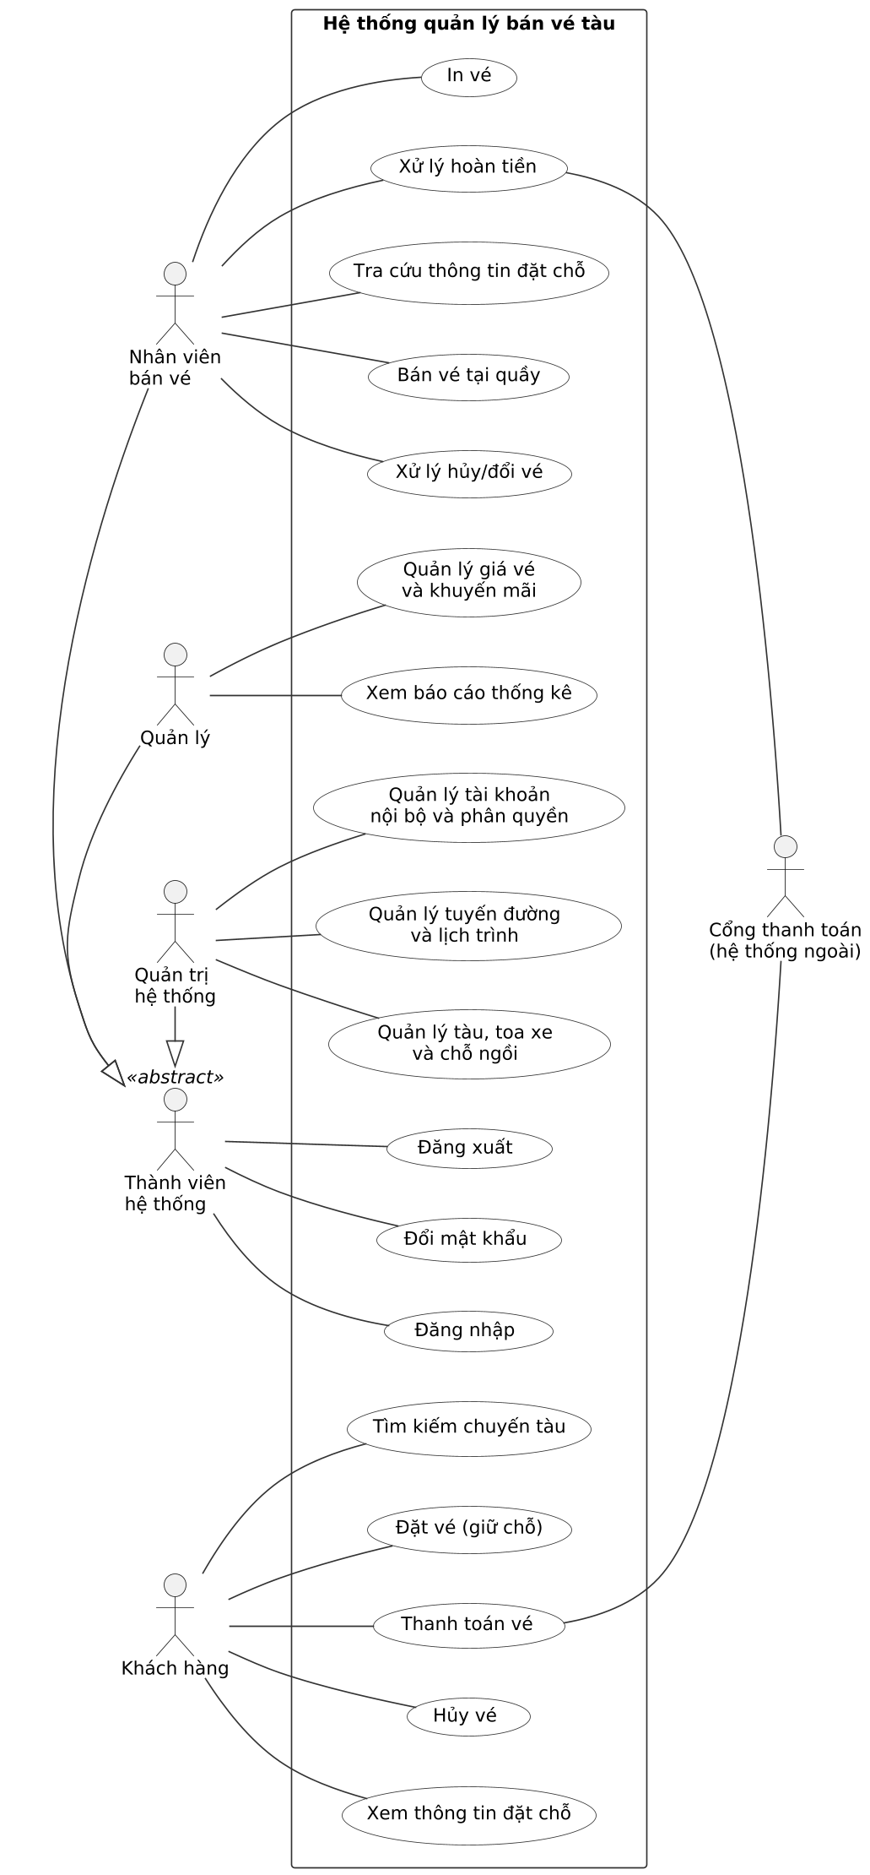
Hình 2.1. Biểu đồ use case tổng quát của hệ thống

2.2.2. Biểu đồ Use case chức năng "Quản lý giá vé và khuyến mãi"

a) Biểu đồ use case chi tiết
Biểu đồ ở Hình 2.2 phân rã use case Quản lý giá vé và khuyến mãi (UC14) của tác nhân Quản lý. Use case này bao gồm (include) Đăng nhập vì chỉ người dùng nội bộ có vai trò Quản lý mới được thực hiện. Từ giao diện chung, Quản lý có thể chọn một trong hai nhánh mở rộng (extend): Quản lý giá vé cơ sở và Quản lý chương trình khuyến mãi. Mỗi nhánh lại có các thao tác mở rộng tương ứng là thêm, sửa, ngừng áp dụng quy tắc giá và thêm, sửa, kết thúc khuyến mãi. Cả hai nhánh đều bao gồm use case Kiểm tra trùng lặp thời gian áp dụng để bảo đảm quy tắc QT03 và QT04.
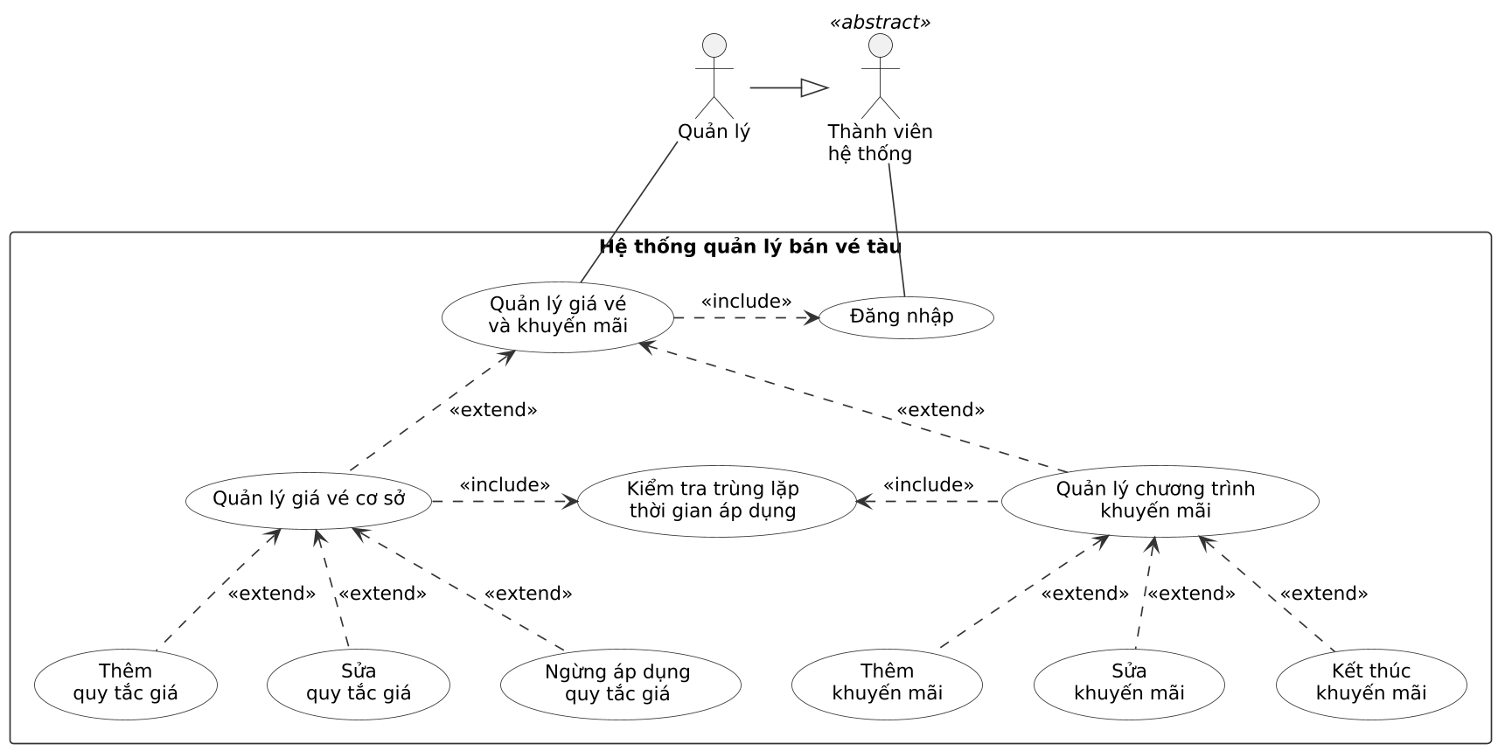
Hình 2.2. Biểu đồ use case chi tiết chức năng Quản lý giá vé và khuyến mãi

b) Đặc tả use case
Bảng 2.6. Đặc tả use case Quản lý giá vé và khuyến mãi
Mã, tên use case | UC14 – Quản lý giá vé và khuyến mãi
Tác nhân | Quản lý
Mục đích | Cho phép Quản lý thiết lập, điều chỉnh giá vé cơ sở theo tuyến, loại chỗ và thời điểm áp dụng; tạo, sửa và kết thúc các chương trình khuyến mãi. Kết quả được dùng để tính giá vé khi khách hàng đặt chỗ (UC02).
Tiền điều kiện | 1. Quản lý đã đăng nhập thành công và được cấp quyền quản lý giá.  2. Hệ thống đã có dữ liệu tuyến đường, lịch trình và các loại toa, loại chỗ.
Hậu điều kiện (thành công) | 1. Quy tắc giá hoặc chương trình khuyến mãi được lưu cùng trạng thái và thời gian hiệu lực.  2. Các đơn đặt chỗ phát sinh từ thời điểm hiệu lực được tính giá theo quy tắc mới; các vé đã giữ hoặc đã bán giữ nguyên giá (QT05).  3. Thao tác được ghi nhật ký: người thực hiện, thời gian, giá trị trước và sau khi thay đổi.
Hậu điều kiện (thất bại) | Dữ liệu giá vé và khuyến mãi không thay đổi.
Luồng sự kiện chính | 1. Quản lý chọn chức năng "Quản lý giá vé và khuyến mãi" trên menu.  2. Hệ thống hiển thị giao diện gồm hai thẻ "Giá vé" và "Khuyến mãi".  Nhánh A – Quản lý giá vé cơ sở  A3. Quản lý chọn thẻ "Giá vé".  A4. Hệ thống hiển thị danh sách quy tắc giá hiện có, cho phép lọc theo tuyến, loại chỗ và trạng thái.  A5. Quản lý chọn "Thêm quy tắc giá" hoặc chọn một quy tắc để sửa.  A6. Hệ thống hiển thị biểu mẫu gồm: tuyến đường (hoặc lịch trình), loại chỗ, mức giá cơ sở, loại thời điểm (ngày thường, cuối tuần, lễ/Tết), ngày bắt đầu, ngày kết thúc và ghi chú.  A7. Quản lý nhập thông tin và nhấn "Lưu".  A8. Hệ thống kiểm tra tính hợp lệ của dữ liệu và kiểm tra trùng lặp thời gian áp dụng với các quy tắc khác cùng tuyến, loại chỗ và loại thời điểm.  A9. Hệ thống lưu quy tắc, ghi nhật ký, thông báo thành công và cập nhật danh sách.  Nhánh B – Quản lý chương trình khuyến mãi  B3. Quản lý chọn thẻ "Khuyến mãi".  B4. Hệ thống hiển thị danh sách chương trình khuyến mãi theo trạng thái: đang áp dụng, sắp áp dụng, đã kết thúc.  B5. Quản lý chọn "Thêm khuyến mãi" hoặc chọn một chương trình để sửa.  B6. Hệ thống hiển thị biểu mẫu gồm: tên và mã khuyến mãi, hình thức giảm (theo phần trăm hoặc số tiền), giá trị giảm, mức giảm tối đa, thời gian hiệu lực, phạm vi áp dụng (tuyến, loại chỗ), điều kiện (đối tượng hành khách, đặt trước tối thiểu bao nhiêu ngày) và số lượt sử dụng tối đa.  B7. Quản lý nhập thông tin và nhấn "Lưu".  B8. Hệ thống kiểm tra tính hợp lệ của giá trị giảm, thời gian hiệu lực và điều kiện áp dụng.  B9. Hệ thống lưu chương trình, ghi nhật ký, thông báo thành công và cập nhật danh sách.
Luồng rẽ nhánh | E1 – Dữ liệu không hợp lệ  Tại bước A8 hoặc B8, nếu có trường bắt buộc bị bỏ trống, mức giá nhỏ hơn hoặc bằng 0, tỷ lệ giảm nằm ngoài khoảng 0–100% hoặc ngày kết thúc trước ngày bắt đầu, hệ thống đánh dấu các trường lỗi, hiển thị thông báo và giữ lại dữ liệu đã nhập. Use case quay lại bước A7 hoặc B7.  E2 – Trùng thời gian áp dụng  Tại bước A8, nếu tồn tại quy tắc khác cùng tuyến, loại chỗ, loại thời điểm có khoảng thời gian giao nhau, hệ thống hiển thị quy tắc bị trùng. Quản lý điều chỉnh thời gian (quay lại bước A7) hoặc hủy thao tác.  E3 – Ngừng áp dụng quy tắc giá hoặc kết thúc khuyến mãi  Tại bước A5 hoặc B5, Quản lý chọn "Ngừng áp dụng" hoặc "Kết thúc". Hệ thống yêu cầu xác nhận. Nếu quy tắc đã được dùng để tính giá cho vé, hệ thống không xóa mà chuyển sang trạng thái "Ngừng áp dụng" và đặt ngày kết thúc là thời điểm hiện tại; các vé đã bán không bị ảnh hưởng.  E4 – Sửa quy tắc giá đang có hiệu lực  Tại bước A5, nếu quy tắc được chọn đã được dùng để tính giá cho vé, hệ thống không sửa trực tiếp mà kết thúc quy tắc cũ và tạo một phiên bản mới có hiệu lực từ thời điểm lưu, nhằm bảo toàn lịch sử giá.  E5 – Hủy thao tác  Ở bất kỳ bước nhập liệu nào, Quản lý nhấn "Hủy"; hệ thống không lưu thay đổi và quay về danh sách.
Ràng buộc nghiệp vụ và yêu cầu phi chức năng | 1. Tuân thủ các quy tắc QT03, QT04 và QT05.  2. Chỉ tài khoản có vai trò Quản lý được thực hiện; mọi thay đổi đều được ghi nhật ký.  3. Thay đổi giá có hiệu lực ngay với các lượt tìm kiếm và đặt chỗ mới (bộ nhớ đệm bảng giá được làm mới khi lưu).

2.2.3. Biểu đồ Use case chức năng "Đặt vé (giữ chỗ)"

a) Biểu đồ use case chi tiết
Biểu đồ ở Hình 2.3 phân rã use case Đặt vé (giữ chỗ) (UC02) của tác nhân Khách hàng. Để giữ chỗ, hệ thống bắt buộc thực hiện (include) các bước Tìm kiếm chuyến tàu, Chọn chỗ ngồi, Nhập thông tin hành khách và Tính giá vé; bước tính giá sử dụng các quy tắc giá và khuyến mãi đã được thiết lập ở UC14. Thanh toán vé là phần mở rộng (extend) vì khách hàng có thể thanh toán ngay sau khi giữ chỗ hoặc thanh toán sau trong thời gian giữ; khi thanh toán, hệ thống tương tác với tác nhân Cổng thanh toán. Giải phóng chỗ hết hạn giữ cũng là phần mở rộng, chỉ xảy ra khi hết thời gian giữ mà đơn chưa được thanh toán.
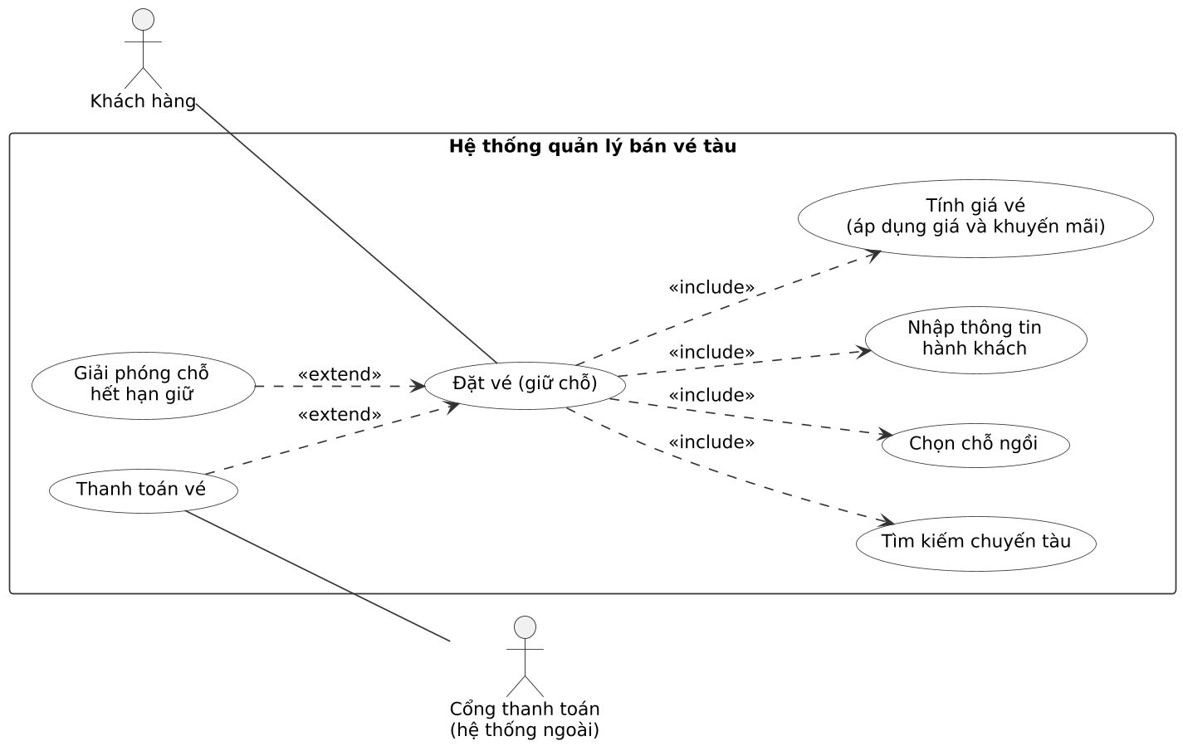
Hình 2.3. Biểu đồ use case chi tiết chức năng Đặt vé (giữ chỗ)

b) Đặc tả use case
Bảng 2.7. Đặc tả use case Đặt vé (giữ chỗ)
Mã, tên use case | UC02 – Đặt vé (giữ chỗ)
Tác nhân | Khách hàng
Mục đích | Cho phép khách hàng chọn chỗ ngồi trên một chuyến tàu cụ thể và giữ chỗ tạm thời để có thời gian thanh toán, bảo đảm chỗ không bị bán cho người khác trong thời gian giữ.
Tiền điều kiện | 1. Chuyến tàu đang ở trạng thái mở bán và chưa đến thời điểm ngừng bán vé.  2. Bảng giá cho tuyến và các loại chỗ của chuyến tàu đã được thiết lập (UC14).
Hậu điều kiện (thành công) | 1. Một đơn đặt chỗ được tạo với mã đặt chỗ duy nhất, trạng thái "Đang giữ chỗ" và thời điểm hết hạn giữ.  2. Mỗi chỗ được chọn có một vé ở trạng thái "Đang giữ", gắn với chuyến tàu, chỗ ngồi và hành khách; giá vé đã được chốt (QT05).  3. Các chỗ này hiển thị trạng thái "Đang giữ" đối với người dùng khác.
Hậu điều kiện (thất bại) | Không có đơn đặt chỗ nào được tạo; trạng thái các chỗ ngồi không thay đổi.
Luồng sự kiện chính | 1. Khách hàng chọn chức năng "Đặt vé".  2. Hệ thống thực hiện UC01 – Tìm kiếm chuyến tàu: khách hàng nhập ga đi, ga đến, ngày đi và số hành khách; hệ thống hiển thị các chuyến phù hợp với giờ đi, giờ đến, giá thấp nhất và số chỗ trống.  3. Khách hàng chọn một chuyến tàu.  4. Hệ thống hiển thị danh sách toa và sơ đồ chỗ của toa được chọn, kèm trạng thái từng chỗ (Trống, Đang giữ, Đã bán) và giá theo loại chỗ.  5. Khách hàng chọn một hoặc nhiều chỗ còn trống (không vượt quá số chỗ tối đa cho một đơn).  6. Hệ thống hiển thị biểu mẫu thông tin hành khách cho từng chỗ (họ tên, đối tượng, số giấy tờ tùy thân) và thông tin người đặt (họ tên, số điện thoại, email).  7. Khách hàng nhập thông tin, có thể nhập mã khuyến mãi, rồi nhấn "Xác nhận giữ chỗ".  8. Hệ thống kiểm tra tính hợp lệ của thông tin đã nhập.  9. Hệ thống tính giá từng vé: xác định giá cơ sở theo tuyến, loại chỗ và ngày đi, sau đó áp dụng khuyến mãi hợp lệ có lợi nhất cho khách (QT03, QT04).  10. Trong cùng một giao dịch, hệ thống khóa các chỗ đã chọn của chuyến, kiểm tra lại các chỗ vẫn còn trống, tạo đơn đặt chỗ và các vé ở trạng thái "Đang giữ", đặt thời điểm hết hạn giữ bằng thời điểm hiện tại cộng thời gian giữ quy định (QT01, QT02).  11. Hệ thống hiển thị mã đặt chỗ, chi tiết vé, tổng tiền và thời gian còn lại để thanh toán; đồng thời gửi email/SMS xác nhận giữ chỗ.  12. Khách hàng chọn "Thanh toán ngay" để thực hiện UC03 – Thanh toán vé, hoặc thoát và thanh toán sau trong thời gian giữ chỗ.
Luồng rẽ nhánh | A1 – Không có chuyến phù hợp  Tại bước 2, nếu không có chuyến tàu thỏa điều kiện, hệ thống thông báo và gợi ý các ngày lân cận. Use case quay lại bước 2.  A2 – Chuyến tàu đã hết chỗ  Tại bước 4, nếu chuyến không còn chỗ trống, hệ thống thông báo. Use case quay lại bước 3.  A3 – Vượt quá số chỗ tối đa  Tại bước 5, nếu số chỗ chọn vượt quá giới hạn cho một đơn, hệ thống thông báo và không cho chọn thêm.  A4 – Thông tin hành khách không hợp lệ  Tại bước 8, hệ thống đánh dấu các trường sai, hiển thị thông báo. Use case quay lại bước 7.  A5 – Mã khuyến mãi không hợp lệ  Tại bước 9, nếu mã khuyến mãi không tồn tại, đã hết hạn hoặc không đủ điều kiện, hệ thống thông báo và hiển thị giá khi không áp dụng mã. Khách hàng chọn tiếp tục (sang bước 10) hoặc sửa mã (quay lại bước 7).  A6 – Xung đột chỗ do đặt đồng thời  Tại bước 10, nếu một hoặc nhiều chỗ vừa được người khác giữ hoặc mua, hệ thống hoàn tác toàn bộ giao dịch, thông báo các chỗ không còn trống và cập nhật lại sơ đồ. Use case quay lại bước 4, thông tin hành khách đã nhập được giữ lại.  A7 – Hết thời gian giữ chỗ  Sau bước 11, nếu đến thời điểm hết hạn mà đơn chưa được thanh toán, tác vụ nền thực hiện "Giải phóng chỗ hết hạn giữ": chuyển đơn sang trạng thái "Hết hạn", các vé sang "Đã hủy", các chỗ trở về "Trống" và gửi thông báo cho khách hàng.  A8 – Khách hàng hủy thao tác  Trước bước 10, khách hàng có thể hủy thao tác; hệ thống không tạo đơn đặt chỗ và use case kết thúc.
Ràng buộc nghiệp vụ và yêu cầu phi chức năng | 1. Tuân thủ các quy tắc QT01, QT02, QT05 và QT07.  2. Bước 10 phải là một giao dịch ACID; việc chống bán trùng chỗ được bảo đảm ở tầng cơ sở dữ liệu (khóa hàng và ràng buộc duy nhất cho cặp chuyến tàu – chỗ ngồi đối với các vé còn hiệu lực), không chỉ kiểm tra ở giao diện.  3. Thao tác giữ chỗ phải hoàn tất trong vài giây kể cả khi có nhiều người đặt vé cùng lúc.

CHƯƠNG 3: THIẾT KẾ HỆ THỐNG
Chương này trình bày phần thiết kế cho hai chức năng đã phân tích ở Chương 2. Em thiết kế hệ thống theo mô hình MVT của Django, dùng cơ sở dữ liệu PostgreSQL. Các giao diện trong chương được chụp từ bản demo QuanLyVeTau mà em đã cài đặt.

3.1. Kịch bản và giao diện thiết kế

3.1.1. Chức năng "Quản lý giá vé và khuyến mãi"

1. Thiết kế giao diện
Chức năng này có bốn giao diện, chỉ tài khoản Quản lý mới vào được. Giao diện chính là trang danh sách quy tắc giá (Hình 3.1), có bộ lọc theo tuyến, loại chỗ, trạng thái và các nút Thêm, Sửa, Ngừng. Trang thêm quy tắc giá (Hình 3.2) và trang thêm khuyến mãi (Hình 3.3) là các biểu mẫu nhập liệu, có nút Lưu và Hủy. Trang xác nhận (Hình 3.4) hiện ra trước khi ngừng áp dụng một quy tắc giá.
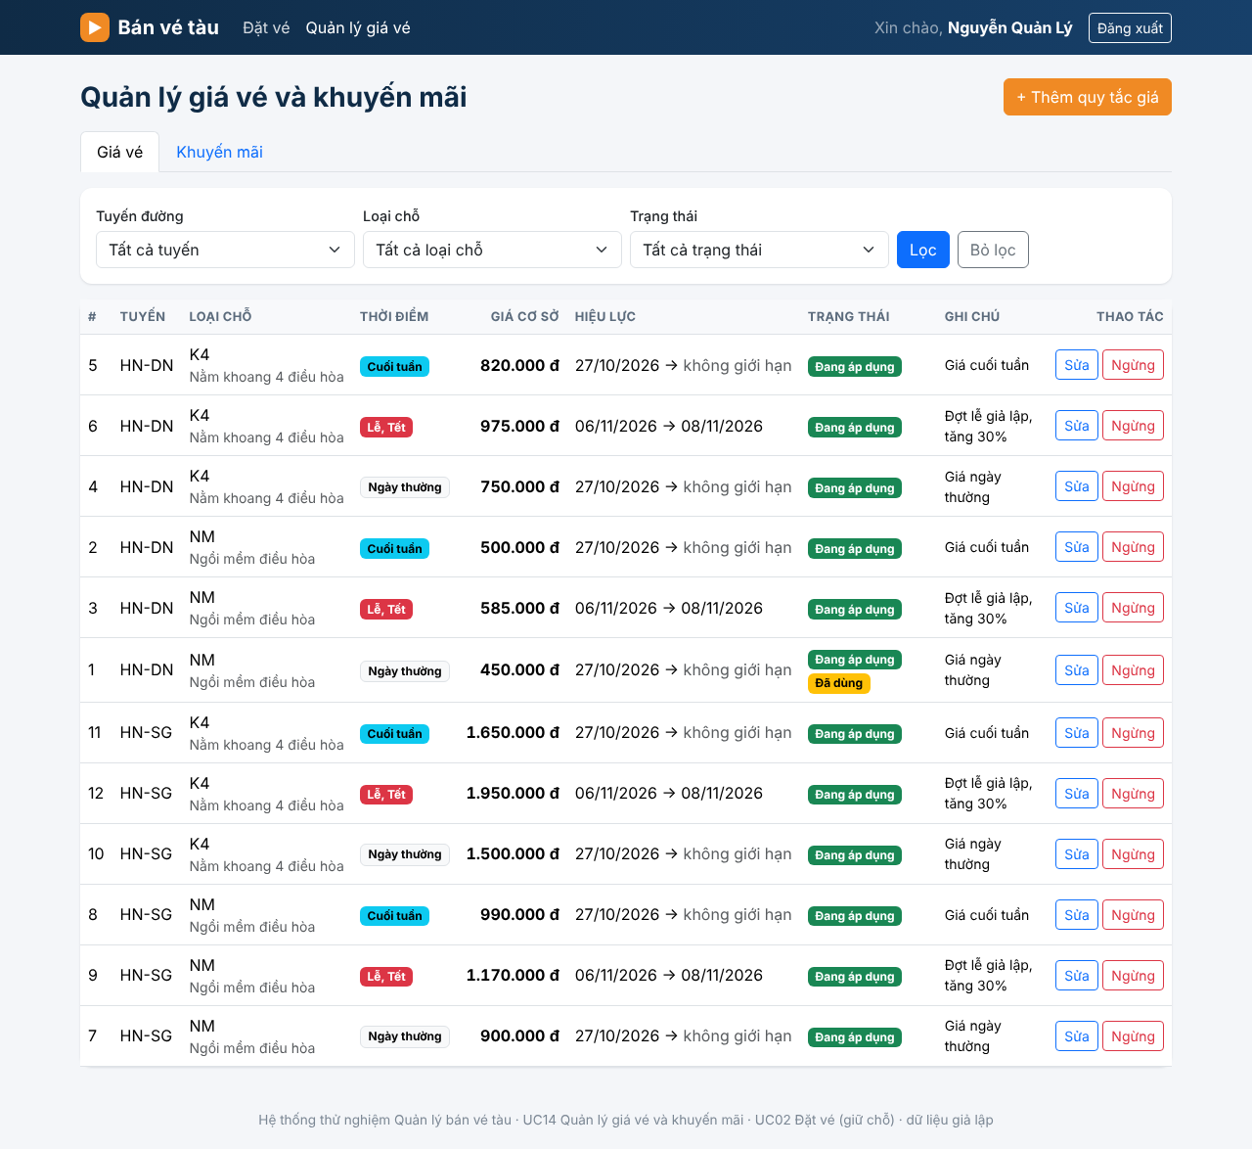
Hình 3.1. Giao diện quản lý giá vé và khuyến mãi
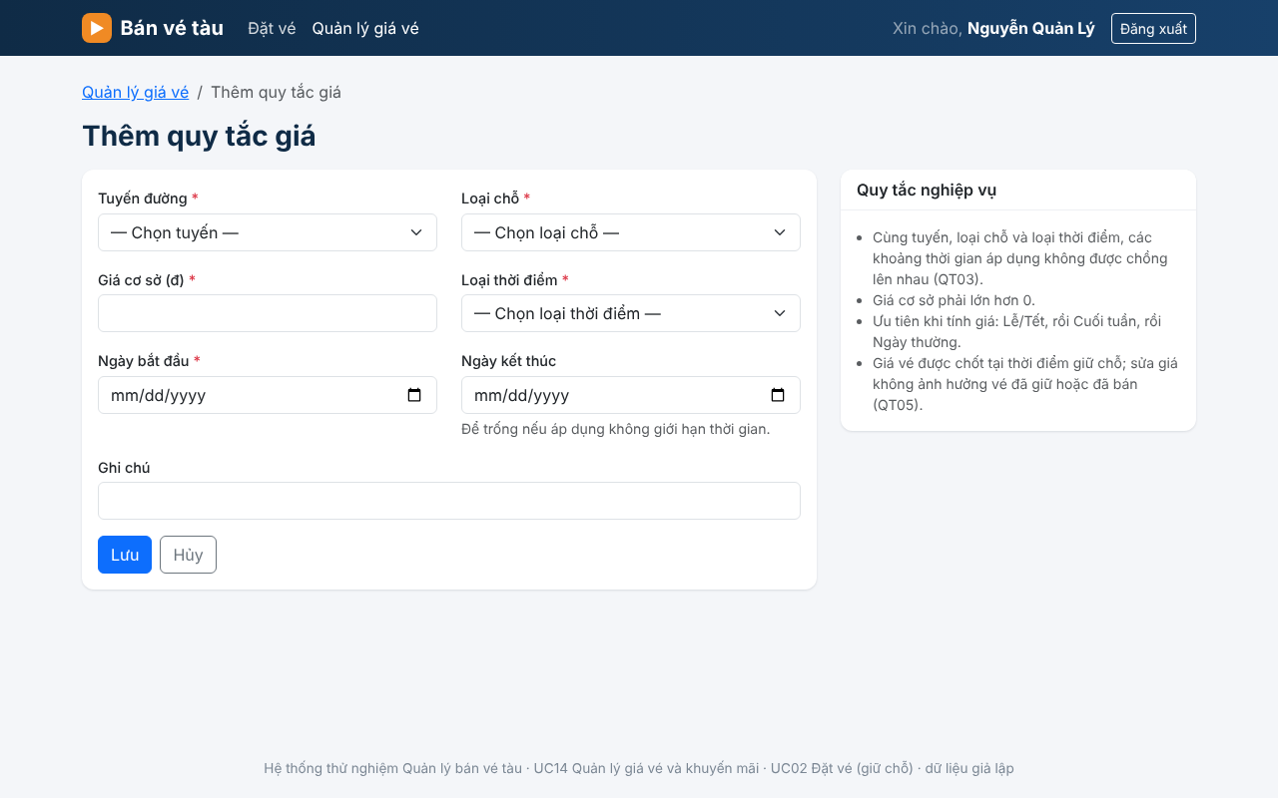
Hình 3.2. Giao diện thêm quy tắc giá
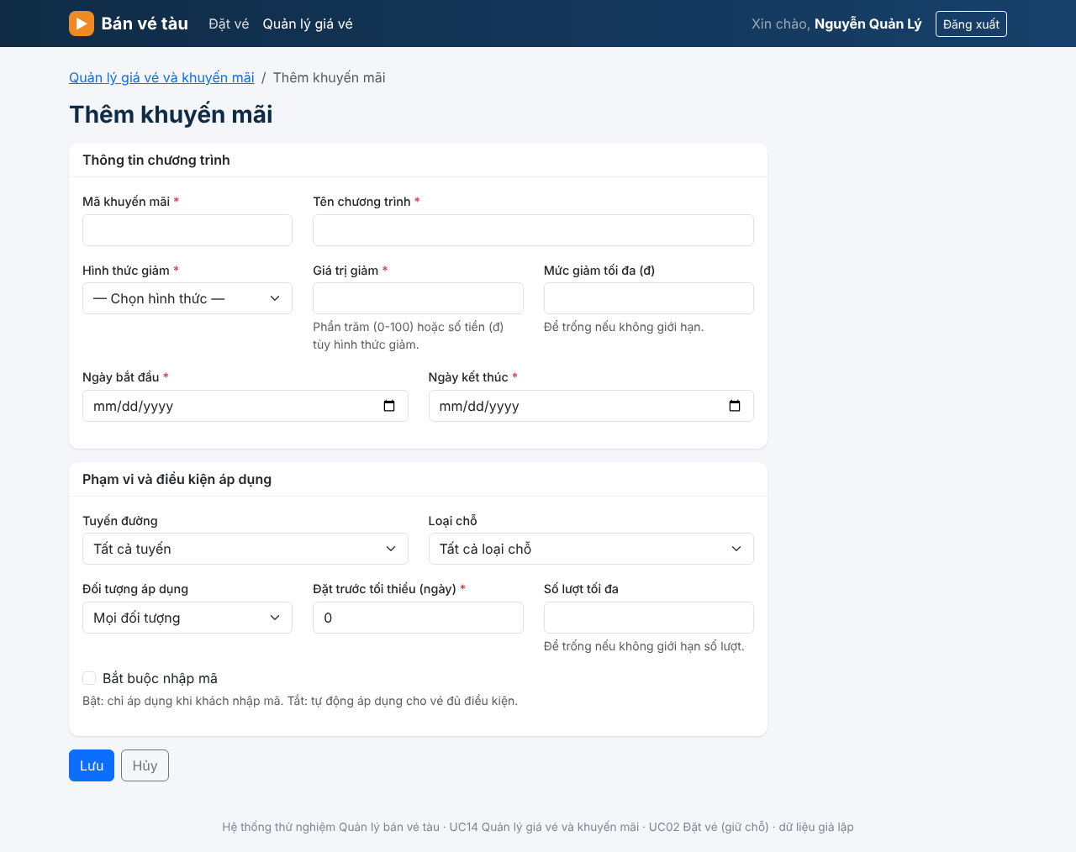
Hình 3.3. Giao diện thêm khuyến mãi
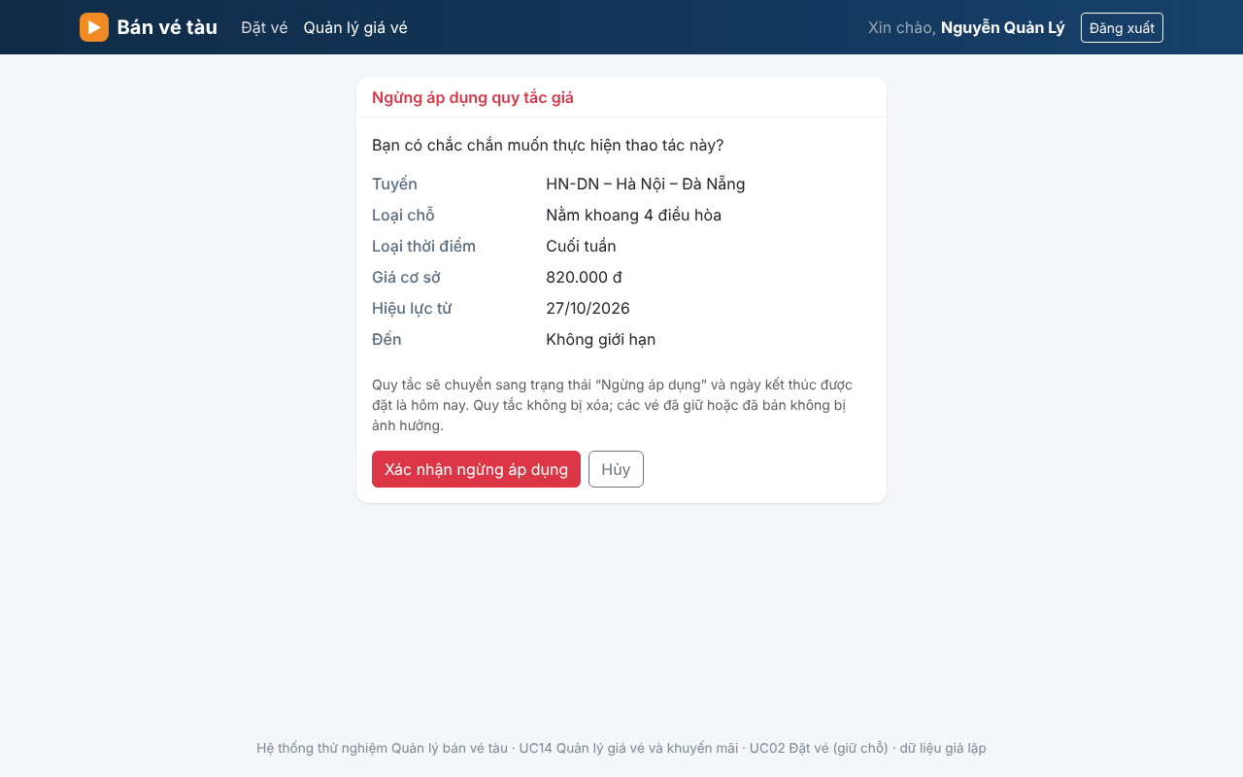
Hình 3.4. Giao diện xác nhận ngừng áp dụng quy tắc giá

2. Kịch bản thiết kế
Kịch bản thêm một quy tắc giá mới:
1. Quản lý đăng nhập, chọn mục "Quản lý giá vé". QuanLyGiaVeView gọi QuyTacGiaDAO.tim_quy_tac_gia() và hiển thị danh sách quy tắc giá (Hình 3.1).
2. Quản lý nhấn nút "+ Thêm quy tắc giá". QuyTacGiaView lấy danh sách tuyến và loại chỗ từ TuyenDuongDAO, LoaiChoDAO rồi hiển thị biểu mẫu (Hình 3.2).
3. Quản lý chọn tuyến HN-DN, loại chỗ "Nằm khoang 4 điều hòa", loại thời điểm "Lễ, Tết", nhập giá cơ sở 1.050.000 đ, ngày bắt đầu 01/01/2027, ngày kết thúc 05/01/2027 và nhấn "Lưu".
4. QuyTacGiaForm kiểm tra dữ liệu. Sau đó QuyTacGiaDAO.tim_quy_tac_trung() kiểm tra xem có quy tắc nào bị trùng thời gian không.
5. Dữ liệu hợp lệ, hệ thống gọi QuyTacGiaDAO.luu() để lưu quy tắc và NhatKyDAO.ghi_nhat_ky() để ghi nhật ký.
6. Hệ thống quay về trang danh sách, báo "Thêm thành công" và hiển thị quy tắc mới với trạng thái "Đang áp dụng".
Trường hợp ngoại lệ: nếu Quản lý bỏ trống giá hoặc nhập ngày kết thúc trước ngày bắt đầu, hệ thống báo lỗi màu đỏ dưới ô nhập. Nếu quy tắc bị trùng thời gian với quy tắc đang áp dụng, hệ thống báo lỗi và không lưu. Thao tác thêm khuyến mãi (Hình 3.3) và ngừng quy tắc giá (Hình 3.4) cũng làm tương tự: nhập hoặc xác nhận, hệ thống kiểm tra, lưu và ghi nhật ký.

3.1.2. Chức năng "Đặt vé (giữ chỗ)"

1. Thiết kế giao diện
Chức năng đặt vé gồm bốn bước, mỗi bước là một trang. Đầu mỗi trang có thanh tiến trình để khách hàng biết mình đang ở bước nào. Trang tìm chuyến (Hình 3.5) có ô chọn ga đi, ga đến, ngày đi, số hành khách và bảng kết quả. Trang chọn chỗ (Hình 3.6) hiển thị sơ đồ ghế theo từng toa, mỗi màu là một trạng thái: trống, đang giữ, đã bán, bạn chọn. Trang thông tin hành khách (Hình 3.7) cho nhập thông tin người đặt và từng hành khách. Trang kết quả (Hình 3.8) hiển thị mã đặt chỗ, chi tiết vé, tổng tiền và đồng hồ đếm ngược thời gian giữ chỗ.
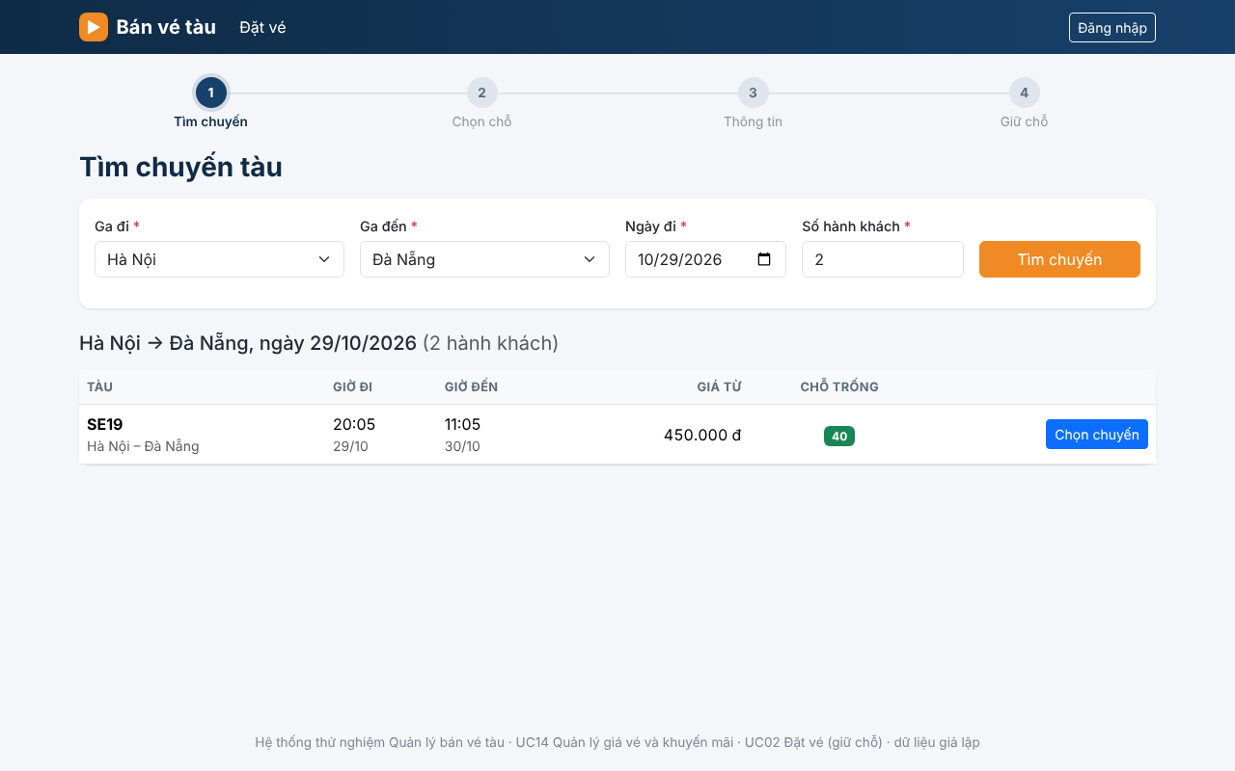
Hình 3.5. Giao diện tìm chuyến tàu
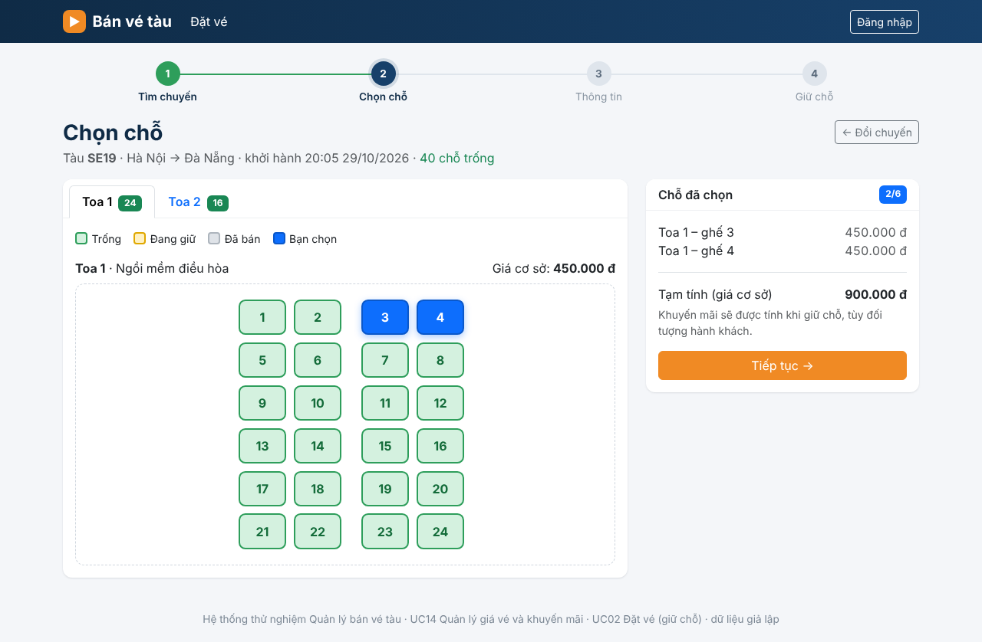
Hình 3.6. Giao diện chọn chỗ
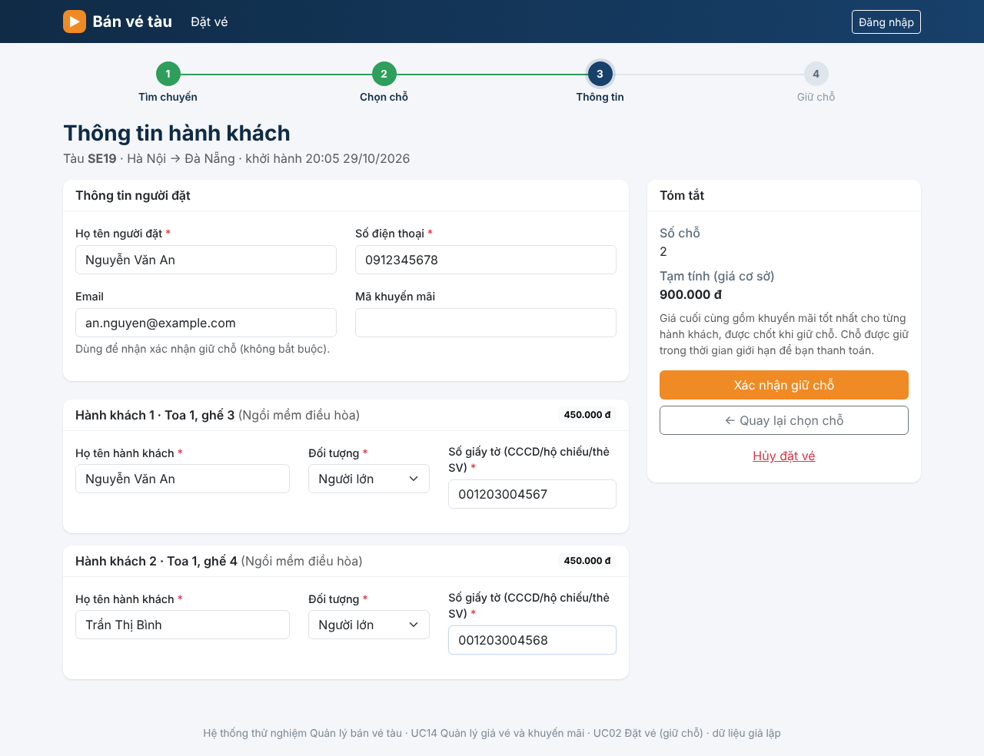
Hình 3.7. Giao diện nhập thông tin hành khách
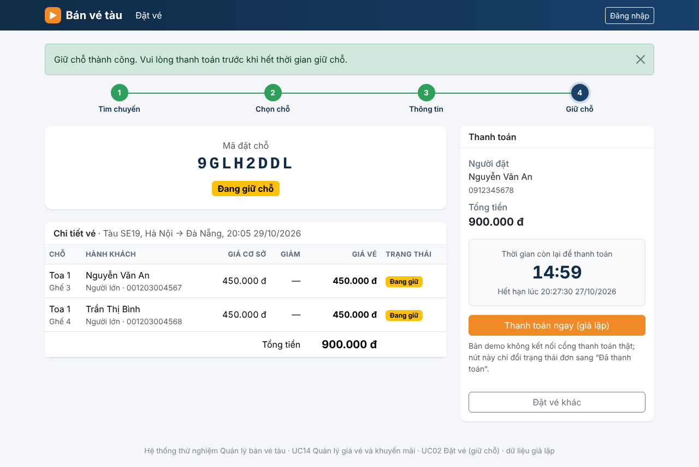
Hình 3.8. Giao diện kết quả giữ chỗ

2. Kịch bản thiết kế
Kịch bản khách hàng đặt giữ 2 chỗ trên chuyến SE19 từ Hà Nội đi Đà Nẵng:
1. Khách hàng vào trang đặt vé, chọn ga đi "Hà Nội", ga đến "Đà Nẵng", ngày đi 29/10/2026, số hành khách 2 và nhấn "Tìm chuyến".
2. TimChuyenView kiểm tra dữ liệu bằng TimChuyenForm, gọi ChuyenTauDAO.tim_chuyen_tau() và hiển thị danh sách chuyến (Hình 3.5).
3. Khách hàng nhấn "Chọn chuyến" ở chuyến SE19. ChonChoView lấy sơ đồ chỗ từ GheNgoiDAO và giá từ QuyTacGiaDAO, rồi hiển thị trang chọn chỗ (Hình 3.6).
4. Khách hàng chọn ghế 3 và ghế 4 của toa 1, thấy tạm tính 900.000 đ và nhấn "Tiếp tục".
5. Khách hàng nhập họ tên, số điện thoại, email người đặt và thông tin của từng hành khách (Hình 3.7), rồi nhấn "Xác nhận giữ chỗ".
6. GiuChoView kiểm tra dữ liệu, sau đó gọi DatVeService.giu_cho(). Lớp này tính giá từng vé bằng TinhGiaService, khóa chỗ và tạo đơn đặt chỗ cùng các vé.
7. Hệ thống hiển thị trang kết quả (Hình 3.8) với mã đặt chỗ, trạng thái "Đang giữ chỗ" và thời gian còn lại 15 phút để thanh toán.
Trường hợp ngoại lệ: nếu không có chuyến phù hợp, hệ thống báo "Không có chuyến phù hợp". Nếu thiếu thông tin hoặc mã khuyến mãi sai, hệ thống báo lỗi ngay dưới ô nhập. Nếu chỗ vừa bị người khác giữ, hệ thống quay về trang chọn chỗ và yêu cầu chọn lại. Sau 15 phút mà khách chưa thanh toán, đơn chuyển sang hết hạn và chỗ được trả lại.

3.2. Thiết kế lớp cho hệ thống

3.2.1. Đặc tả chi tiết các lớp
Các lớp của hệ thống được chia thành lớp thực thể và lớp xử lý. Lớp thực thể lưu dữ liệu, mỗi lớp ứng với một bảng trong CSDL. Thuộc tính tiền dùng kiểu Decimal để không bị sai số. Bảng 3.1 đặc tả các lớp thực thể chính.
Bảng 3.1. Đặc tả các lớp thực thể
Lớp | Thuộc tính chính | Ghi chú
ThanhVien | id, ten_dang_nhap, mat_khau, ho_ten, email, vai_tro | QuanLy là lớp con, vai_tro = QUAN_LY
GaTau, TuyenDuong | ten_ga, tinh_thanh; ma_tuyen, ten_tuyen, ga_di, ga_den | Danh mục dùng chung
LoaiCho | ma_loai, ten_loai, mo_ta | Ví dụ: ngồi mềm, nằm khoang 4
Tau, ToaXe, GheNgoi | ma_tau; so_toa, loai_cho; so_ghe | Tàu gồm nhiều toa, toa gồm nhiều ghế
LichTrinh, ChuyenTau | tuyen_duong, tau, gio_khoi_hanh; lich_trinh, ngay_khoi_hanh, trang_thai | Mỗi lịch trình sinh ra chuyến theo ngày
QuyTacGia | tuyen_duong, loai_cho, gia_co_so: Decimal, loai_thoi_diem, ngay_bat_dau, ngay_ket_thuc, trang_thai, nguoi_tao | Không trùng thời gian áp dụng
KhuyenMai | ma_khuyen_mai, ten, hinh_thuc_giam, gia_tri_giam, muc_giam_toi_da, ngay_bat_dau, ngay_ket_thuc, so_luot_toi_da, so_luot_da_dung, trang_thai | Mã khuyến mãi không trùng
NhatKyThayDoi | thoi_gian, hanh_dong, gia_tri_cu, gia_tri_moi, nguoi_thuc_hien | Chỉ thêm, không sửa, không xóa
KhachHang | ho_ten, so_dien_thoai, email | Số điện thoại không trùng
DonDatCho | ma_dat_cho, khach_hang, thoi_gian_dat, thoi_diem_het_han, tong_tien, trang_thai | Gồm nhiều vé
Ve | chuyen_tau, ghe_ngoi, ho_ten_hanh_khach, doi_tuong, gia_co_so, so_tien_giam, gia_ve, trang_thai | gia_ve = gia_co_so − so_tien_giam

Lớp xử lý gồm các lớp View (nhận yêu cầu, hiển thị trang), Form (kiểm tra dữ liệu), Service (xử lý nghiệp vụ) và DAO (đọc, ghi CSDL). Bảng 3.2 liệt kê các lớp xử lý và phương thức chính.
Bảng 3.2. Đặc tả các lớp xử lý
Lớp | Phương thức chính | Chức năng
QuanLyGiaVeView, QuyTacGiaView, KhuyenMaiView, NgungApDungView | get(), post() | Hiển thị và xử lý các trang quản lý giá vé, khuyến mãi
QuyTacGiaForm, KhuyenMaiForm | clean() -> dict | Kiểm tra giá > 0, ngày hợp lệ, tỷ lệ giảm không quá 100%
QuyTacGiaDAO | tim_quy_tac_gia(), tim_quy_tac_trung(), tim_gia_ap_dung(), luu(), ket_thuc() | Đọc, ghi quy tắc giá
KhuyenMaiDAO | tim_khuyen_mai(), ton_tai_ma(), luu(), ket_thuc() | Đọc, ghi khuyến mãi
NhatKyDAO | ghi_nhat_ky() | Ghi nhật ký thay đổi
TimChuyenView, ChonChoView, ThongTinHanhKhachView, GiuChoView, KetQuaGiuChoView | get(), post() | Hiển thị và xử lý các bước đặt vé
TimChuyenForm, ThongTinDatVeForm, HanhKhachForm | clean() -> dict | Kiểm tra thông tin tìm chuyến, người đặt, hành khách
DatVeService | giu_cho(chuyen_id, ds_cho, nguoi_dat, ma_km) -> DonDatCho | Giữ chỗ trong một giao dịch
TinhGiaService | tinh_gia_ve(chuyen, ghe, doi_tuong, ma_km) | Tính giá vé theo quy tắc giá và khuyến mãi
GiaiPhongChoTask | chay() -> int | Giải phóng các đơn hết hạn giữ chỗ
GaTauDAO, ChuyenTauDAO, GheNgoiDAO, KhachHangDAO, DonDatChoDAO | lay_danh_sach_ga(), tim_chuyen_tau(), lay_so_do_cho(), tim_hoac_tao(), tao_don() | Đọc, ghi dữ liệu đặt vé

3.2.2. Biểu đồ lớp
Hình 3.9 là biểu đồ lớp thực thể của toàn hệ thống. Hình 3.10 đến Hình 3.12 là biểu đồ lớp pha thiết kế của từng chức năng, thể hiện quan hệ giữa View, Form, Service, DAO và lớp thực thể.
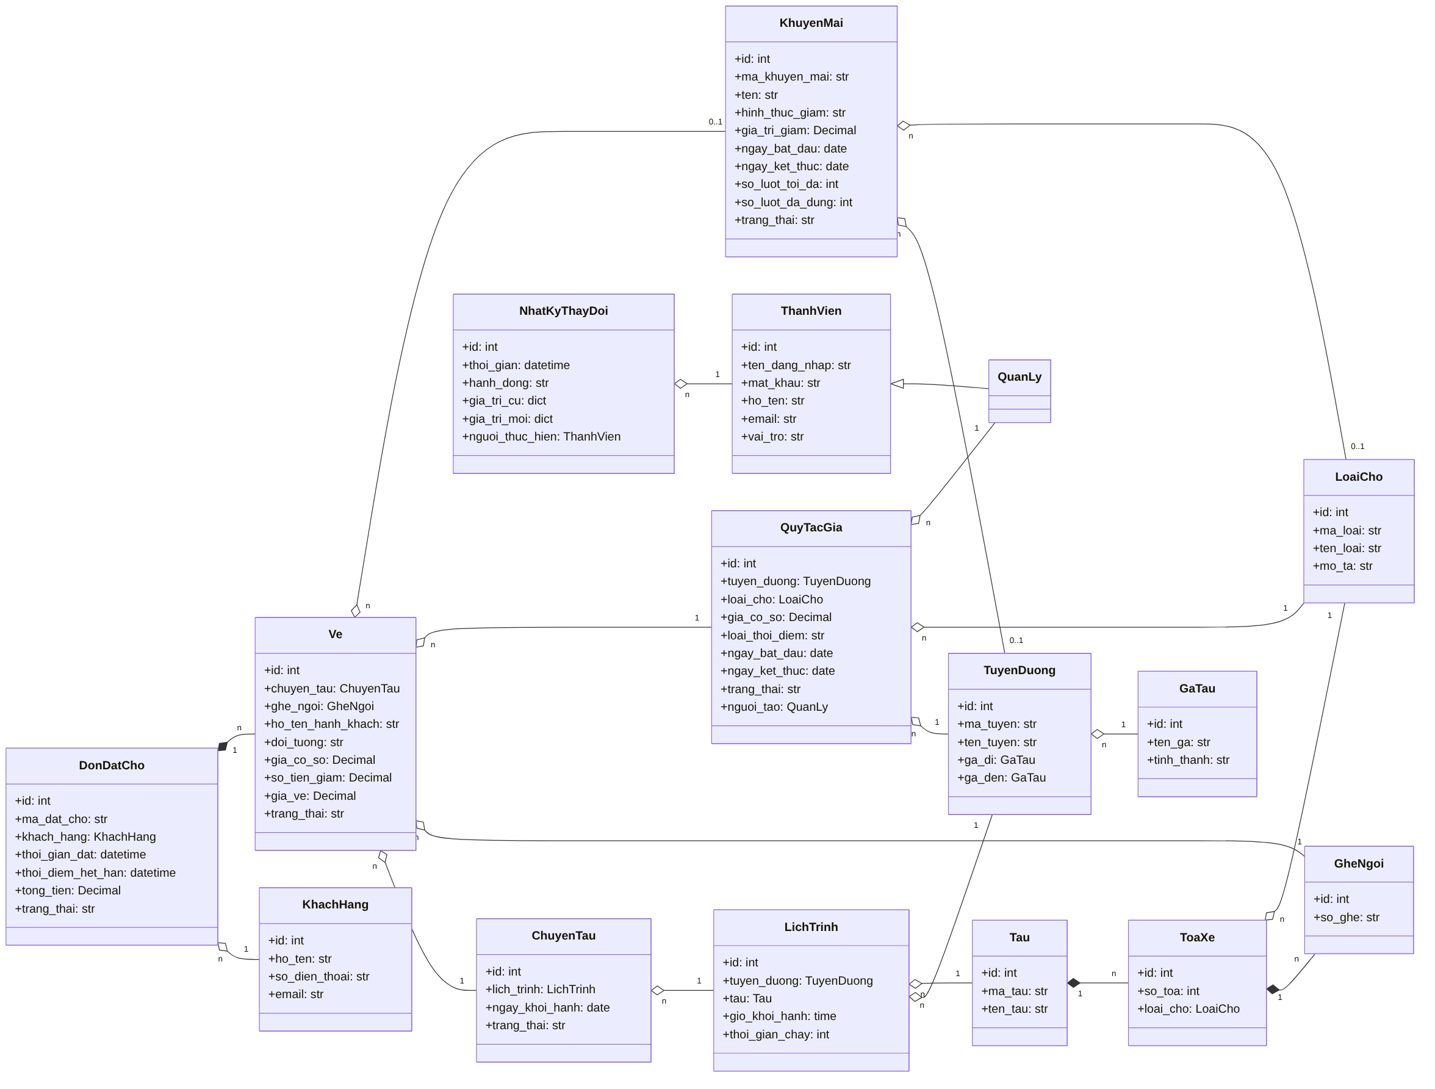
Hình 3.9. Biểu đồ lớp thực thể của hệ thống
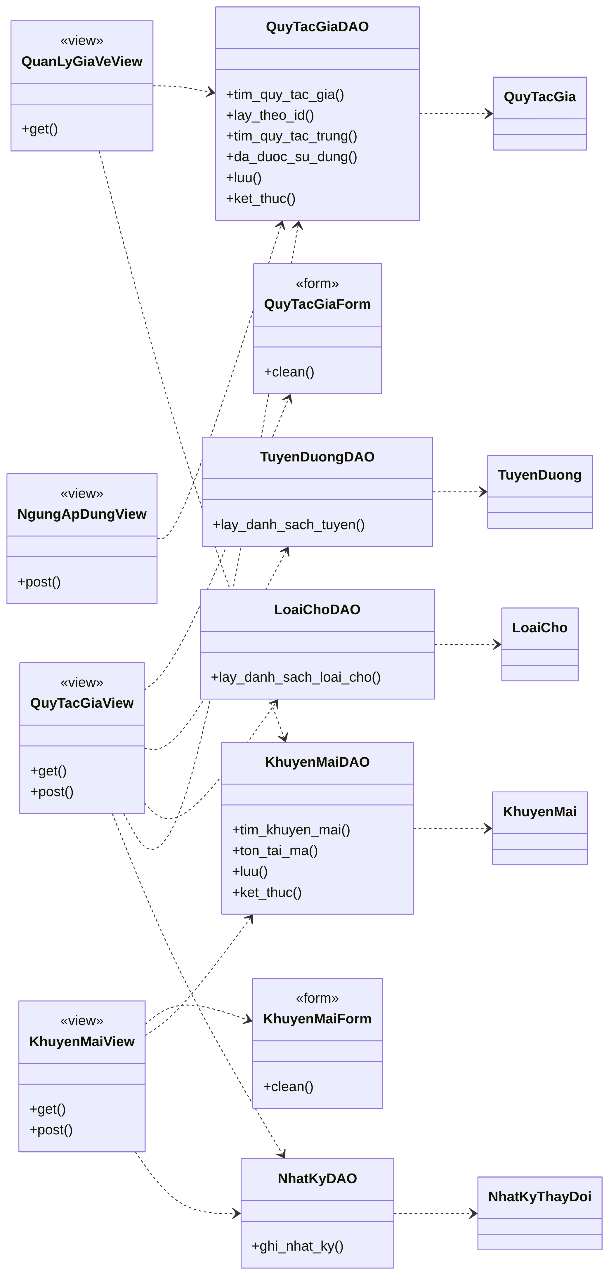
Hình 3.10. Biểu đồ lớp thiết kế chức năng Quản lý giá vé và khuyến mãi
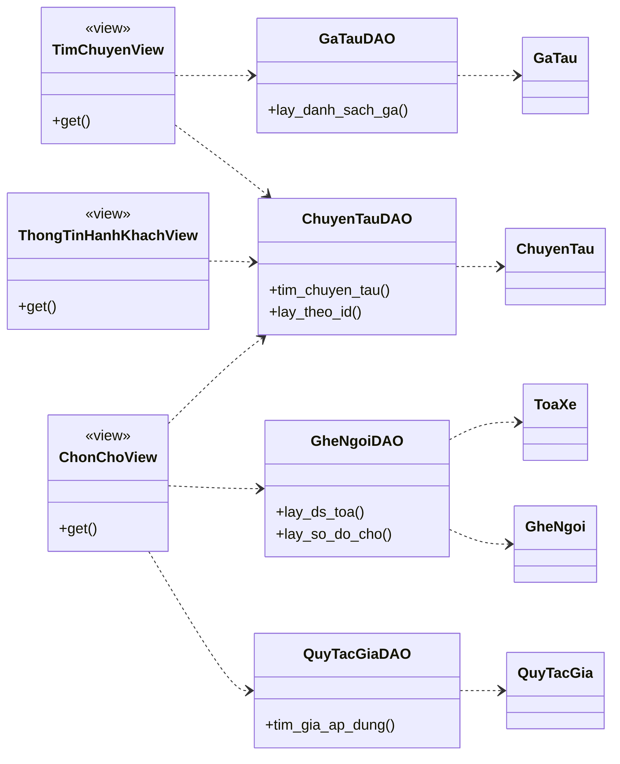
Hình 3.11. Biểu đồ lớp thiết kế chức năng Đặt vé – tìm chuyến và chọn chỗ
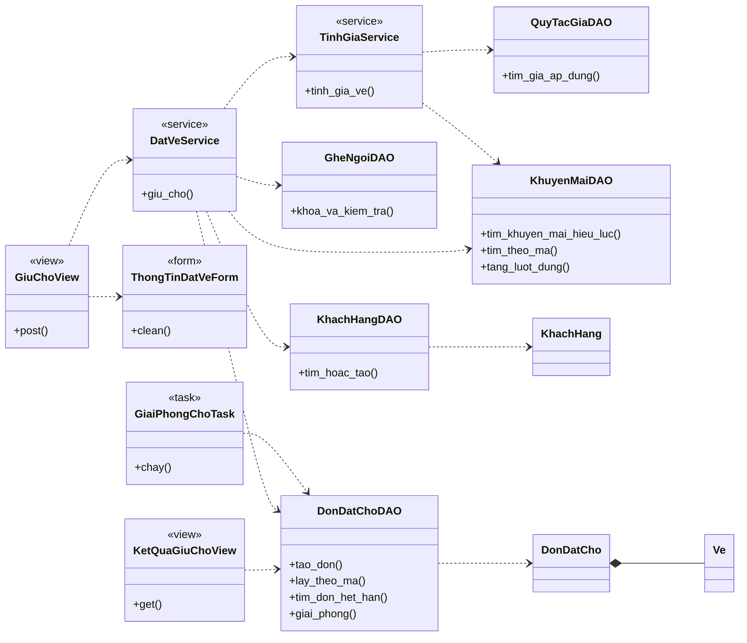
Hình 3.12. Biểu đồ lớp thiết kế chức năng Đặt vé – giữ chỗ

3.3. Thiết kế cơ sở dữ liệu
Em chuyển mỗi lớp thực thể thành một bảng có tên dạng tblTenLop. Thuộc tính thường thành cột, thuộc tính kiểu đối tượng thành khóa ngoại, id là khóa chính tự tăng. Cơ sở dữ liệu gồm 15 bảng, quan hệ giữa các bảng được thể hiện ở Hình 3.13 và mô tả ở Bảng 3.3.
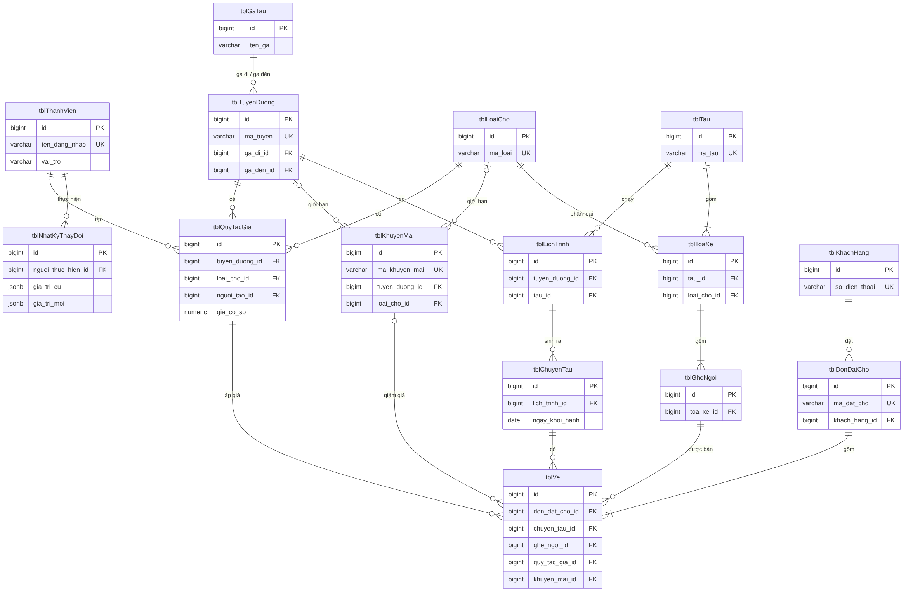
Hình 3.13. Sơ đồ cơ sở dữ liệu của hệ thống
Bảng 3.3. Các bảng trong cơ sở dữ liệu
Bảng | Các cột chính | Khóa ngoại
tblThanhVien | id, ten_dang_nhap, mat_khau, ho_ten, email, vai_tro | —
tblGaTau | id, ten_ga, tinh_thanh | —
tblTuyenDuong | id, ma_tuyen, ten_tuyen | ga_di_id, ga_den_id → tblGaTau
tblLoaiCho | id, ma_loai, ten_loai, mo_ta | —
tblTau | id, ma_tau, ten_tau | —
tblToaXe | id, so_toa | tau_id → tblTau; loai_cho_id → tblLoaiCho
tblGheNgoi | id, so_ghe | toa_xe_id → tblToaXe
tblLichTrinh | id, gio_khoi_hanh, thoi_gian_chay | tuyen_duong_id, tau_id
tblChuyenTau | id, ngay_khoi_hanh, trang_thai | lich_trinh_id → tblLichTrinh
tblQuyTacGia | id, gia_co_so, loai_thoi_diem, ngay_bat_dau, ngay_ket_thuc, trang_thai, ghi_chu | tuyen_duong_id, loai_cho_id, nguoi_tao_id
tblKhuyenMai | id, ma_khuyen_mai, ten, hinh_thuc_giam, gia_tri_giam, muc_giam_toi_da, ngay_bat_dau, ngay_ket_thuc, so_luot_toi_da, so_luot_da_dung, trang_thai | tuyen_duong_id, loai_cho_id (có thể rỗng)
tblNhatKyThayDoi | id, thoi_gian, hanh_dong, gia_tri_cu, gia_tri_moi | nguoi_thuc_hien_id → tblThanhVien
tblKhachHang | id, ho_ten, so_dien_thoai, email | —
tblDonDatCho | id, ma_dat_cho, thoi_gian_dat, thoi_diem_het_han, tong_tien, trang_thai | khach_hang_id → tblKhachHang
tblVe | id, ho_ten_hanh_khach, doi_tuong, so_giay_to, gia_co_so, so_tien_giam, gia_ve, trang_thai | don_dat_cho_id, chuyen_tau_id, ghe_ngoi_id, quy_tac_gia_id, khuyen_mai_id

Ngoài khóa chính và khóa ngoại, em thêm hai ràng buộc quan trọng. Thứ nhất, bảng tblQuyTacGia có ràng buộc EXCLUDE để hai quy tắc đang áp dụng cùng tuyến, cùng loại chỗ, cùng loại thời điểm không được trùng thời gian. Thứ hai, bảng tblVe có chỉ mục duy nhất trên (chuyen_tau_id, ghe_ngoi_id) cho các vé đang giữ hoặc đã thanh toán, để một chỗ không bị bán hai lần.

3.4. Biểu đồ trình tự thiết kế
Biểu đồ trình tự thiết kế dùng đúng tên lớp và phương thức ở mục 3.2. Hình 3.14 là kịch bản thêm quy tắc giá. Hình 3.15 và Hình 3.16 là kịch bản đặt vé, chia làm hai giai đoạn: tìm chuyến, chọn chỗ và xác nhận giữ chỗ.
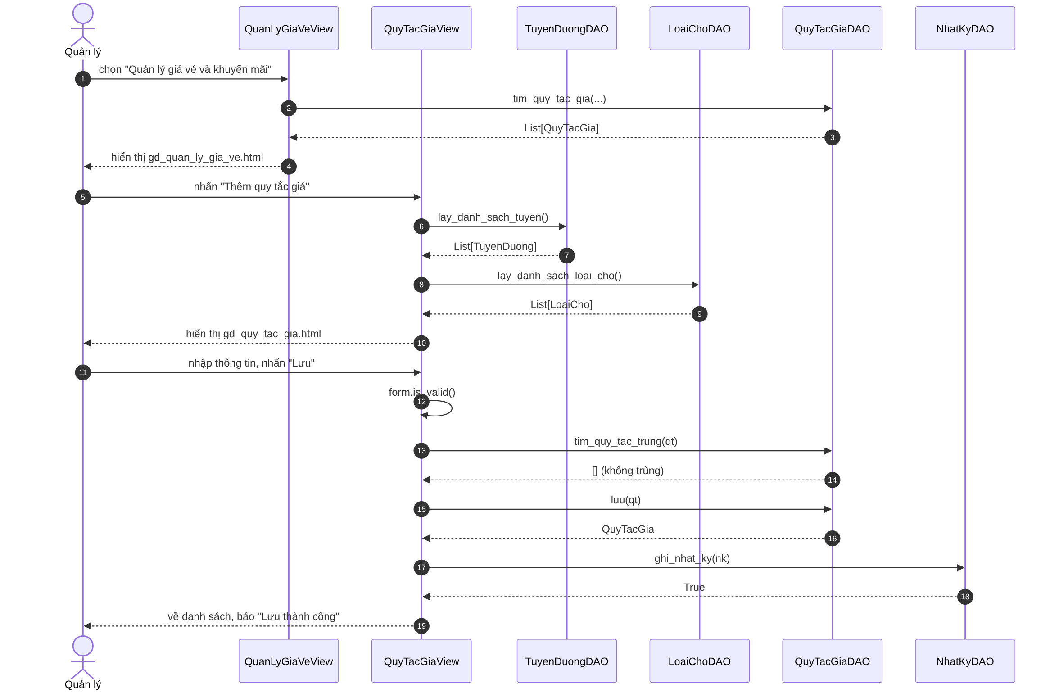
Hình 3.14. Biểu đồ trình tự thêm quy tắc giá
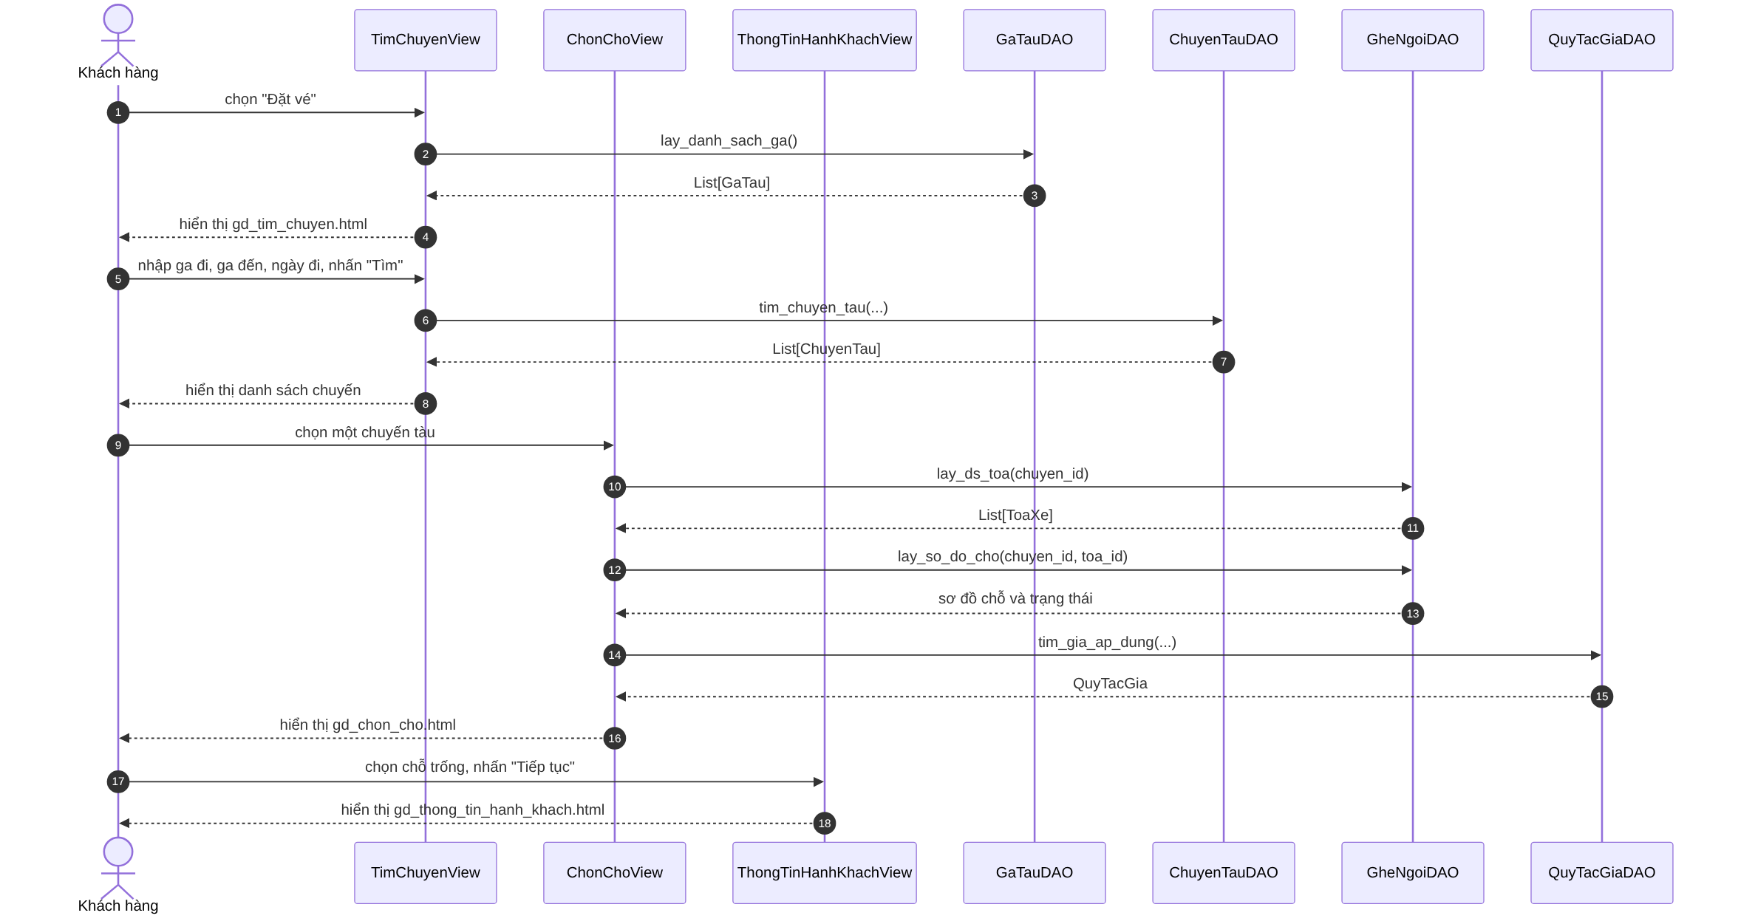
Hình 3.15. Biểu đồ trình tự đặt vé – tìm chuyến và chọn chỗ
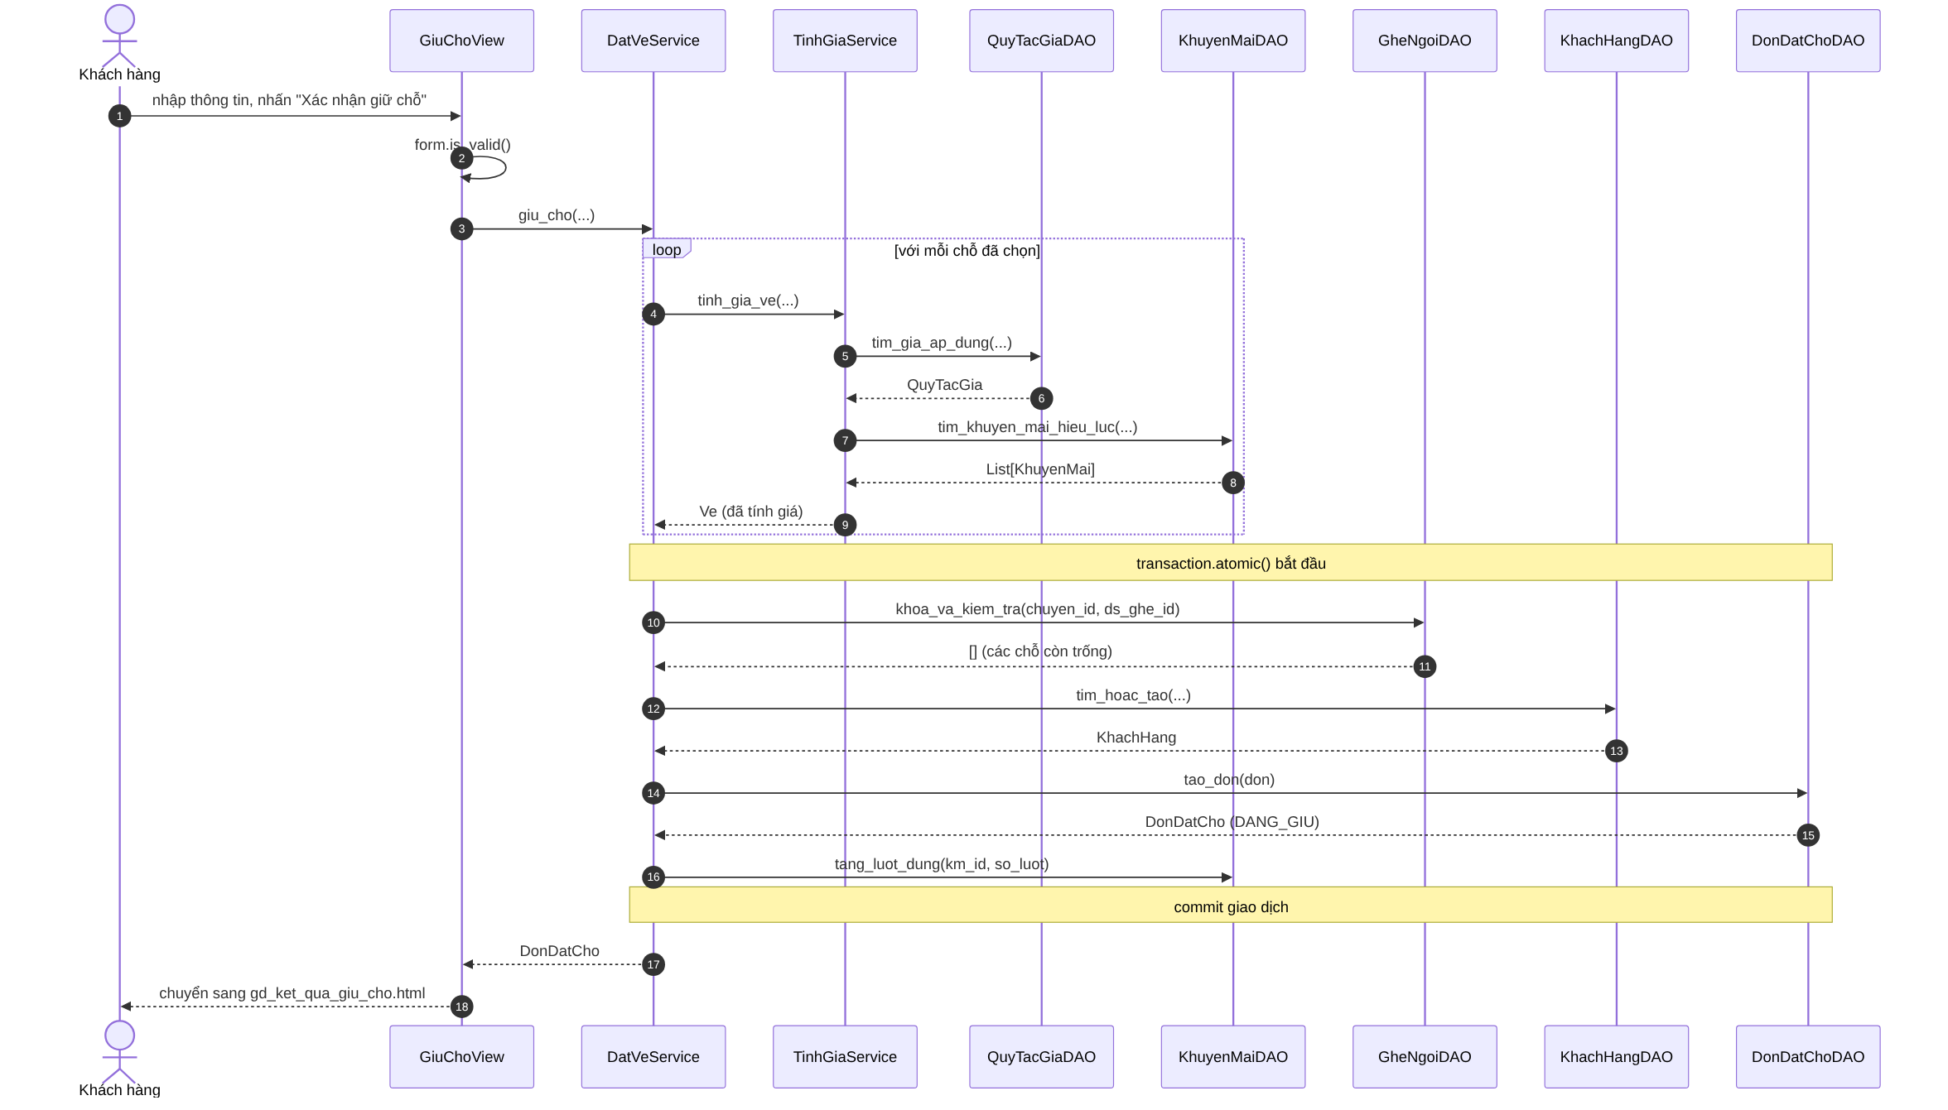
Hình 3.16. Biểu đồ trình tự đặt vé – xác nhận giữ chỗ

3.5. Biểu đồ thành phần
Hệ thống là một ứng dụng Django gồm bốn thành phần chính. Thành phần taikhoan quản lý đăng nhập và phân quyền. Thành phần danhmuc chứa các danh mục ga, tuyến, tàu, toa, ghế, chuyến. Thành phần giave chứa chức năng Quản lý giá vé và khuyến mãi. Thành phần datve chứa chức năng Đặt vé. Thành phần datve dùng giave để tính giá vé, cả hai cùng dùng danhmuc. Tất cả truy cập PostgreSQL qua Django ORM (Hình 3.17).
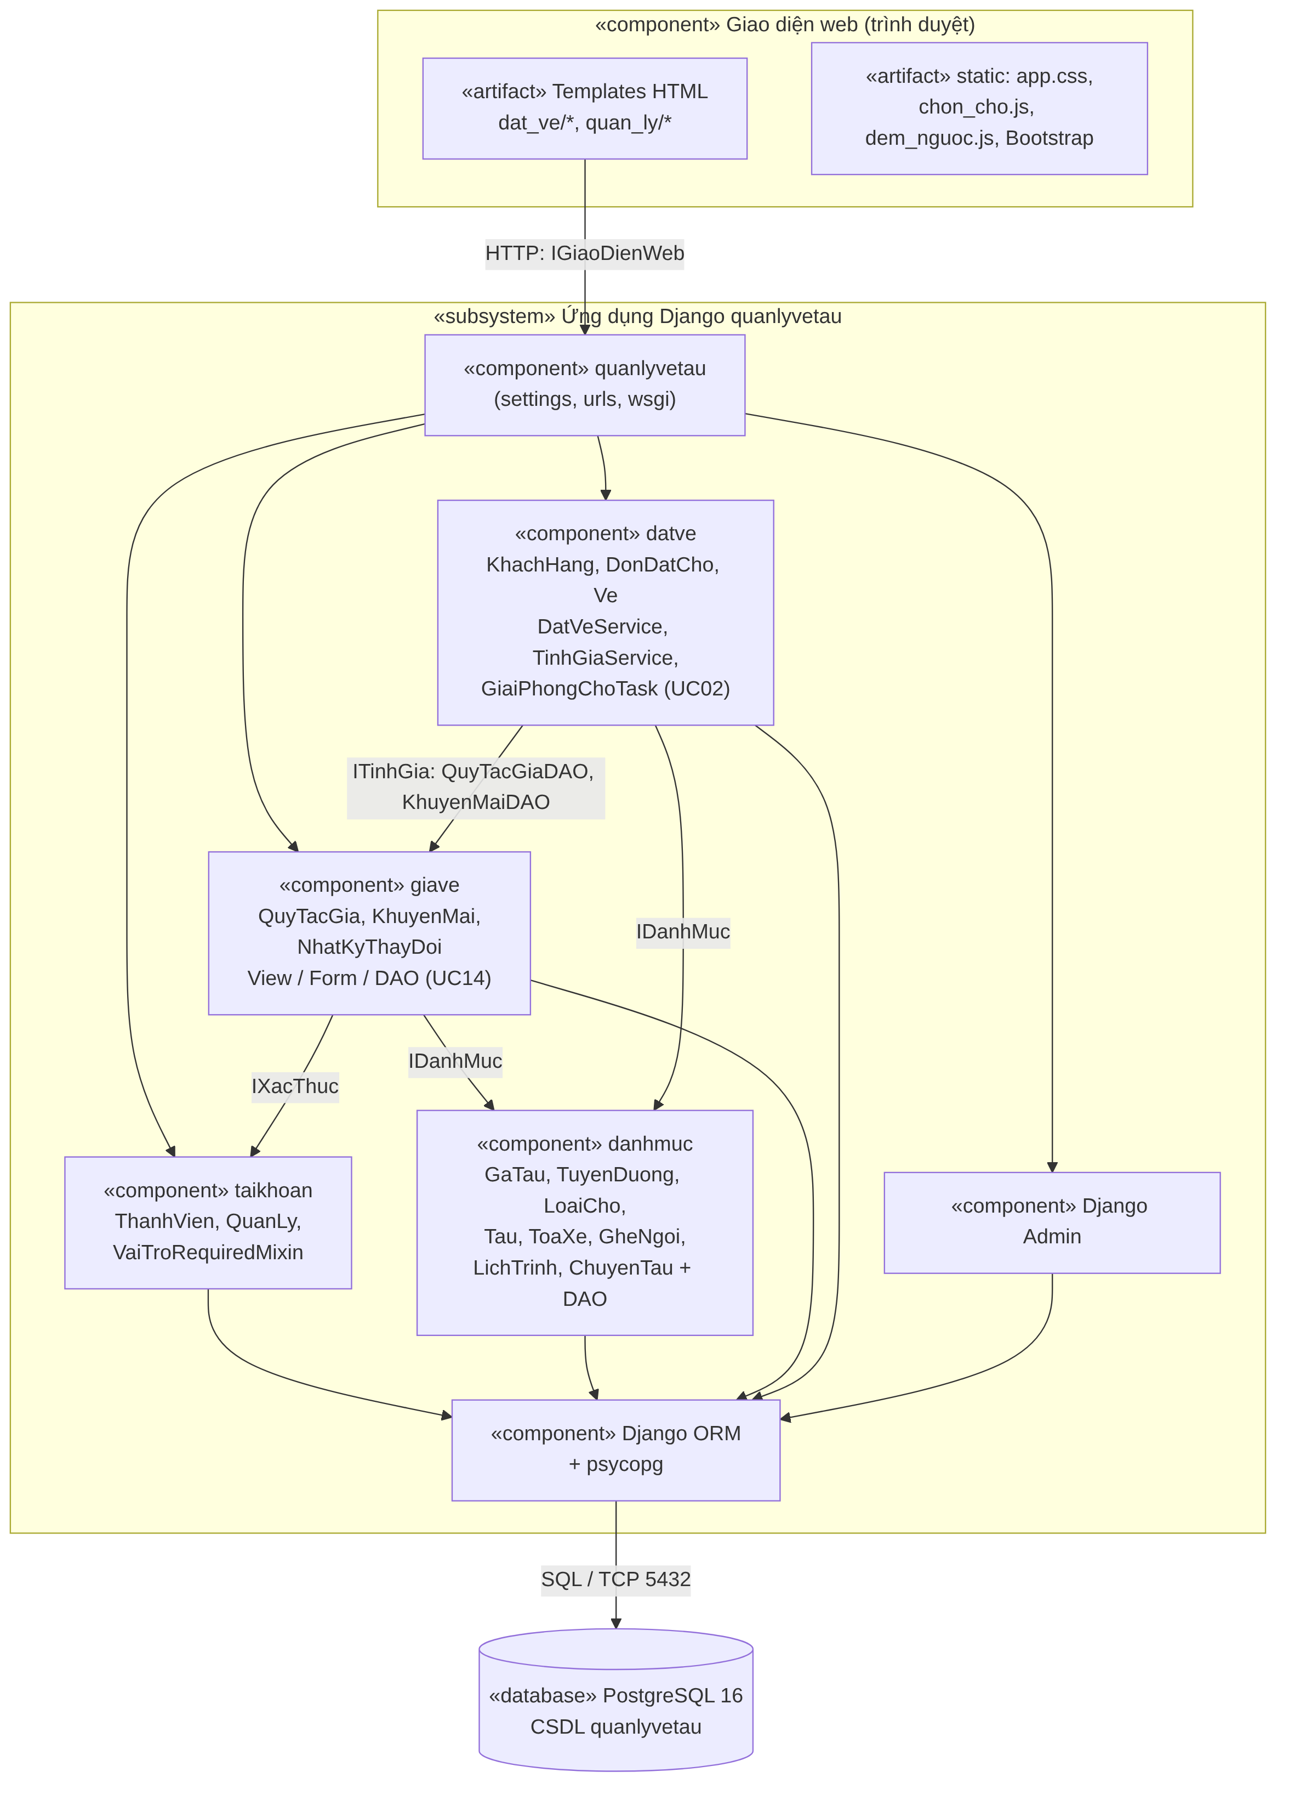
Hình 3.17. Biểu đồ thành phần của hệ thống

3.6. Biểu đồ triển khai
Hệ thống được triển khai trên ba nút chính (Hình 3.18). Người dùng truy cập qua trình duyệt web bằng giao thức HTTP. Máy chủ ứng dụng chạy Python và Django, đồng thời chạy định kỳ lệnh giai_phong_cho để giải phóng các đơn hết hạn. Máy chủ cơ sở dữ liệu chạy PostgreSQL 16, kết nối với máy chủ ứng dụng qua cổng 5432. Khi chạy thử, em đặt máy chủ ứng dụng và cơ sở dữ liệu trên cùng một máy tính.
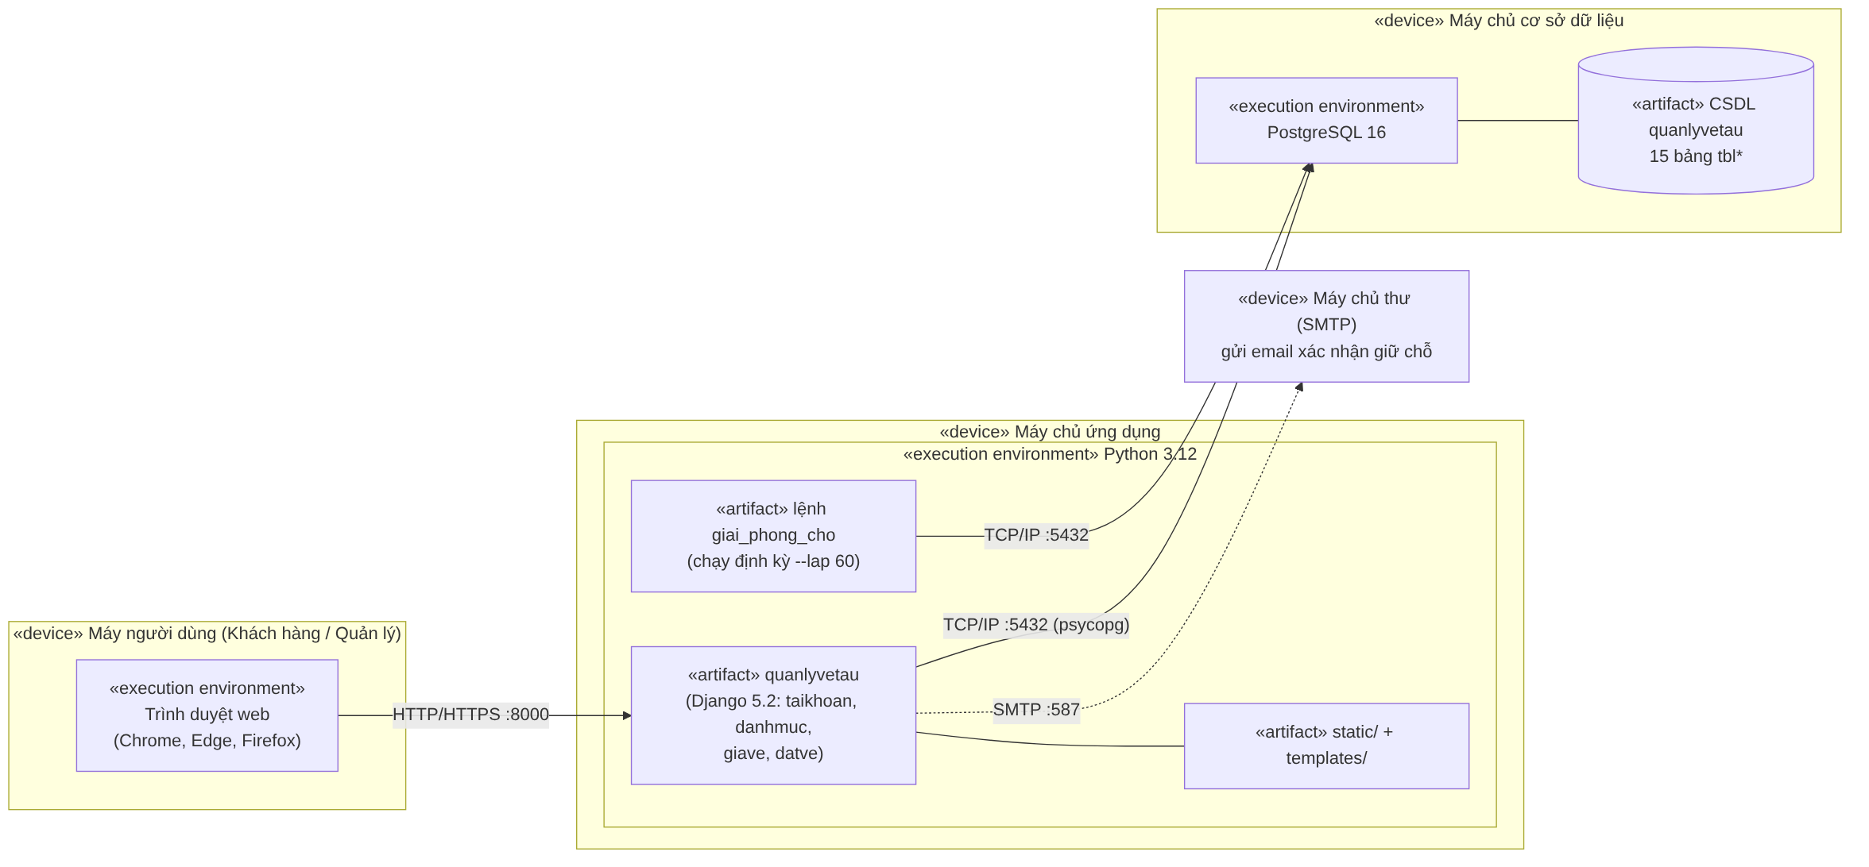
Hình 3.18. Biểu đồ triển khai của hệ thống

